VESTIGIA 전투 UI 명세서
  - 화면 구조와 플레이어 조작 및 동작 정의
초안 v0.9 2026년 9월 29일 대상 기획·개발·아트
화면의 번호와 요소 정의, 조작별 동작을 연결한 구현 검토용 문서다. 화면별로 무엇을 표시하고, 어떤 입력을 받으며, 처리 후 어디로 돌아가는지 정의한다. 화면 구성, 상태별 표시, 데이터 원본과 갱신, 입력 결과를 함께 정의한다.

문서 읽는 법
B는 전투, I는 가방 화면 ID다. 예를 들어 B04-03은 B04 화면의 03번 요소다. 같은 화면 안의 선택 전·후는 상태로 구분한다. 이미지의 숫자는 구성·데이터·조작 표에서 동일하게 사용한다. B01-01~03의 공통 표시 정의는 전투의 다른 화면에서도 따른다.
[화면]은 와이어프레임·연결 관찰, [기획]은 시스템 규칙, [연출]은 타임라인 요구사항, [제안]은 작성자가 보충한 미확정안이다. 확정된 입력 규칙에는 협의 태그를 붙이지 않는다. [보완안·협의]는 작성자가 제시한 미확정 구현안이며, 해당 문장에 한해 협의가 필요하다는 뜻이다. 미정 또는 자료 간 차이는 [확인 필요]로 표시했다. 여러 근거를 합친 화면은 각 절의 근거를 함께 읽는다.

화면 목록
화면 ID | 화면 또는 상태 | 주요 역할
B00 | 전투 진입 | 배치 확정 후 전투 UI 등장
B01 | 턴 설계 | 순서 편집과 전체 명령
B02 | 캐릭터 정보 | 아군·적 정보 열람
B03 | 이동 계획 | 목적지와 경로 작성
B04 | 일반 공격 지정 | 범위 선택과 계획 확정
B05 | 스킬 지정 | 스킬 정보와 계획 확정
B06 | 턴 실행 | 실제 이동·행동·결과 반영
B07 | 시간대 전환 | 과거·미래 선택과 상태 갱신
B08 | 미리보기 | 미래 관측과 개별 시뮬레이션
B09 | 적 행동 예고 | 다음 행동 시연과 주 행동 계획 표시
B10 | 전투 결과 | 잔여 체력과 유물 선택
B11 | 계획 미입력 경고 | 대기 아군이 있을 때 실행 재확인
B12 | 설정 팝업 | 와이어프레임 제공 후 상세화
B13 | 일시정지 팝업 | 와이어프레임 제공 후 상세화

근거 Figma 와이어프레임 / 연출 타임라인 v1.2.0
기획서 약칭은 Waredo_2.0_전투, 캐릭터, 시간대_전환, 가방_유물의 각 시스템_기획서.md를 뜻한다. 요소 번호 뒤의 절 번호로 해당 규칙을 찾는다.

공통 표시 데이터 읽는 법
화면에 보이는 값은 고정 문구, 콘텐츠에서 가져오는 값, 플레이 중 바뀌는 상태, 원본에서 계산한 표시값으로 나눈다. 각 화면의 데이터 표는 같은 요소 번호를 사용해 원본과 갱신 시점을 연결한다.
구분 | 표시 원칙 | 예시
고정 문구 | UI 문구 리소스에서 가져온다. 숫자나 상태를 문구 이미지에 고정하지 않는다. | TURN, TIMELINE, 작전 개시, 확정, 철회
콘텐츠 값 | 선택 대상의 콘텐츠 ID로 이름·등급·설명·아이콘을 묶어 조회한다. 실제 필드명이 없는 리소스는 연결 미정으로 표시한다. | characterId의 초상, relicId의 relicName·relicGrade
게임 상태 | 원본 시스템이 갱신한 값을 표시한다. UI가 별도 복사본을 실제 저장 원본으로 사용하지 않는다. | turnIndex, currentHp, timeShard, relicPlacement
계산 표시 | 계산에 사용한 원본과 의미를 명시한다. 시스템 판정을 UI에서 다른 방식으로 재계산하지 않는다. | HP 바=currentHp/effectiveMaxHp, 경로 끝점=movePath 마지막 셀
UI 상태 | 열람·선택·임시 입력·재생 중 상태다. 기획서에 필드명이 없으면 필요한 상태의 뜻만 명시한다. | 선택 캐릭터, 임시 방향, 열람 시간대, 적 예고 재생 여부

화면 간 데이터 유지
같은 캐릭터의 이름·초상·수치·선택 강조는 characterInstanceId를 기준으로 함께 갱신한다. 예를 들어 B02에서 대상을 바꾸면 이름만 바뀌고 HP가 이전 대상 값으로 남지 않도록 한다. 정보 화면을 닫으면 저장된 계획·행동 순서는 유지하고 실제 HP·위치는 최신 상태를 조회한다.
[보완안·협의] 데이터 로딩이 끝나지 않았을 때 임의의 0이나 다른 대상 데이터를 표시하지 않고 입력을 잠그는 처리만 미확정안이다. 로딩 중 표시 형태와 오류 시 복귀 방식은 개발 협의가 필요하다.
전투에서는 characterId가 캐릭터 종류, characterInstanceId가 이번 전투의 개체다. 체력·위치·계획은 개체 ID로 연결한다. 가방에서는 relicId가 유물 정의이며, 현재 기획상 동일 ID 중복 보유가 금지된다.
확인된 영문 필드는 기존 기획서 명칭이다. 여기서 요구하는 UI 선택·복귀·재생 상태와 리소스 연결은 구현 API가 확정됐다는 뜻이 아니다. 별도 연출 리소스 명세는 리소스 제작 기준으로 사용하고, 본 문서는 표시 조건·입력 허용·완료 후 상태를 정의한다.
참조 기준: Figma 전투 상태 화면·시스템 기획서·연출 타임라인 v1.2.0. 사용자 결정은 해당 규칙에 우선 적용한다.

전투 진행 플로우
둥근 사각형 시작·종료 사각형 처리 마름모 조건 판단 평행사변형 입력·출력
원은 연결점이며 같은 글자끼리 이어진다.
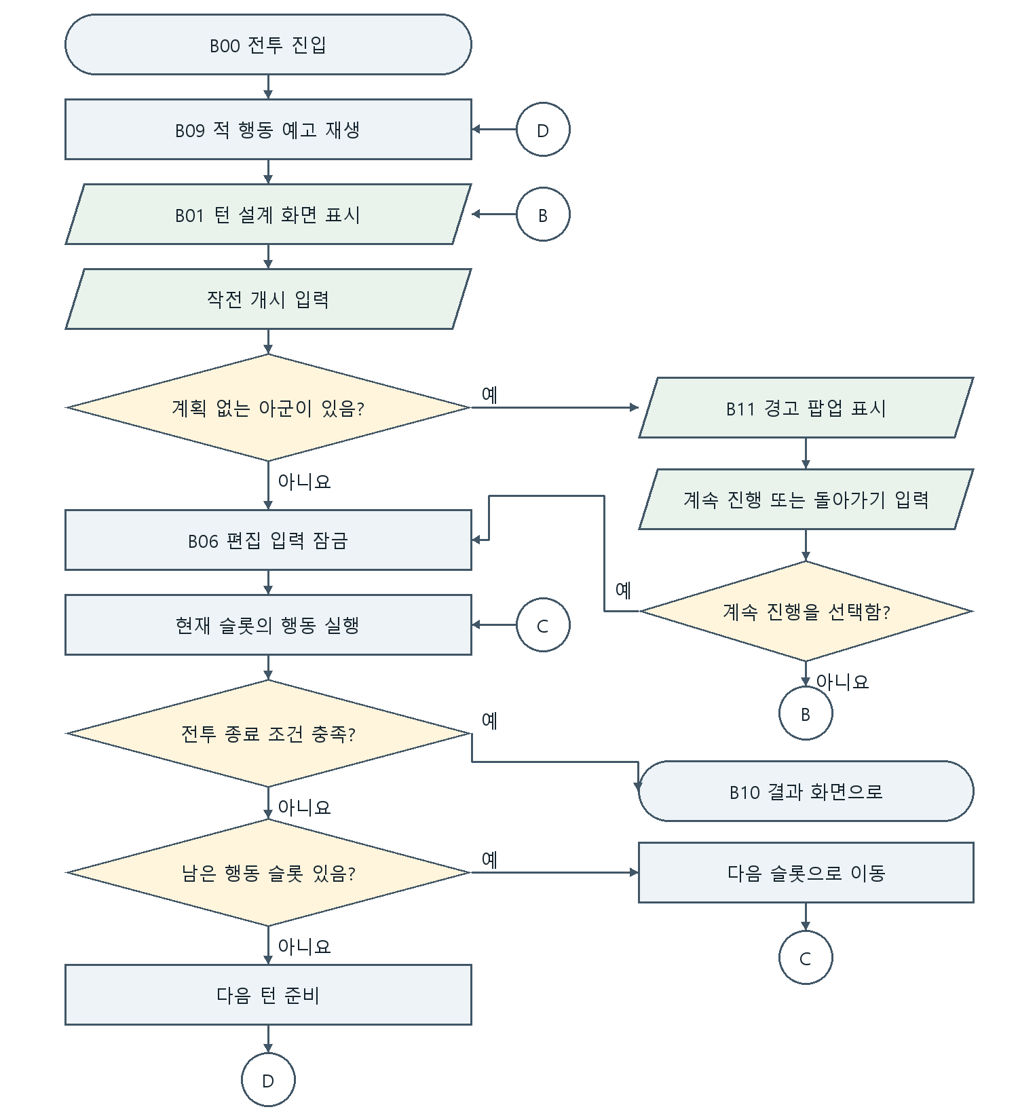
전투 전 캐릭터 배치를 확정한 뒤 B00에 진입한다. 배치 화면과 조작은 별도 와이어프레임·명세서에서 정의한다.
이동·공격·스킬 계획이 모두 없는 아군이 한 명이라도 있으면 B11에서 재확인한다. 이동만 또는 주 행동만 계획했다면 그 캐릭터는 경고 대상이 아니다.
계속 진행하면 계획 없는 아군은 이동·공격·스킬 없이 자기 순서를 넘긴다. 적 행동은 정상 실행된다. 돌아가기는 B01을 유지하며 턴을 진행하지 않는다.

주 행동 계획 플로우
둥근 사각형 시작·종료 사각형 처리 마름모 조건 판단 평행사변형 입력·출력
원은 연결점이며 같은 글자끼리 이어진다.
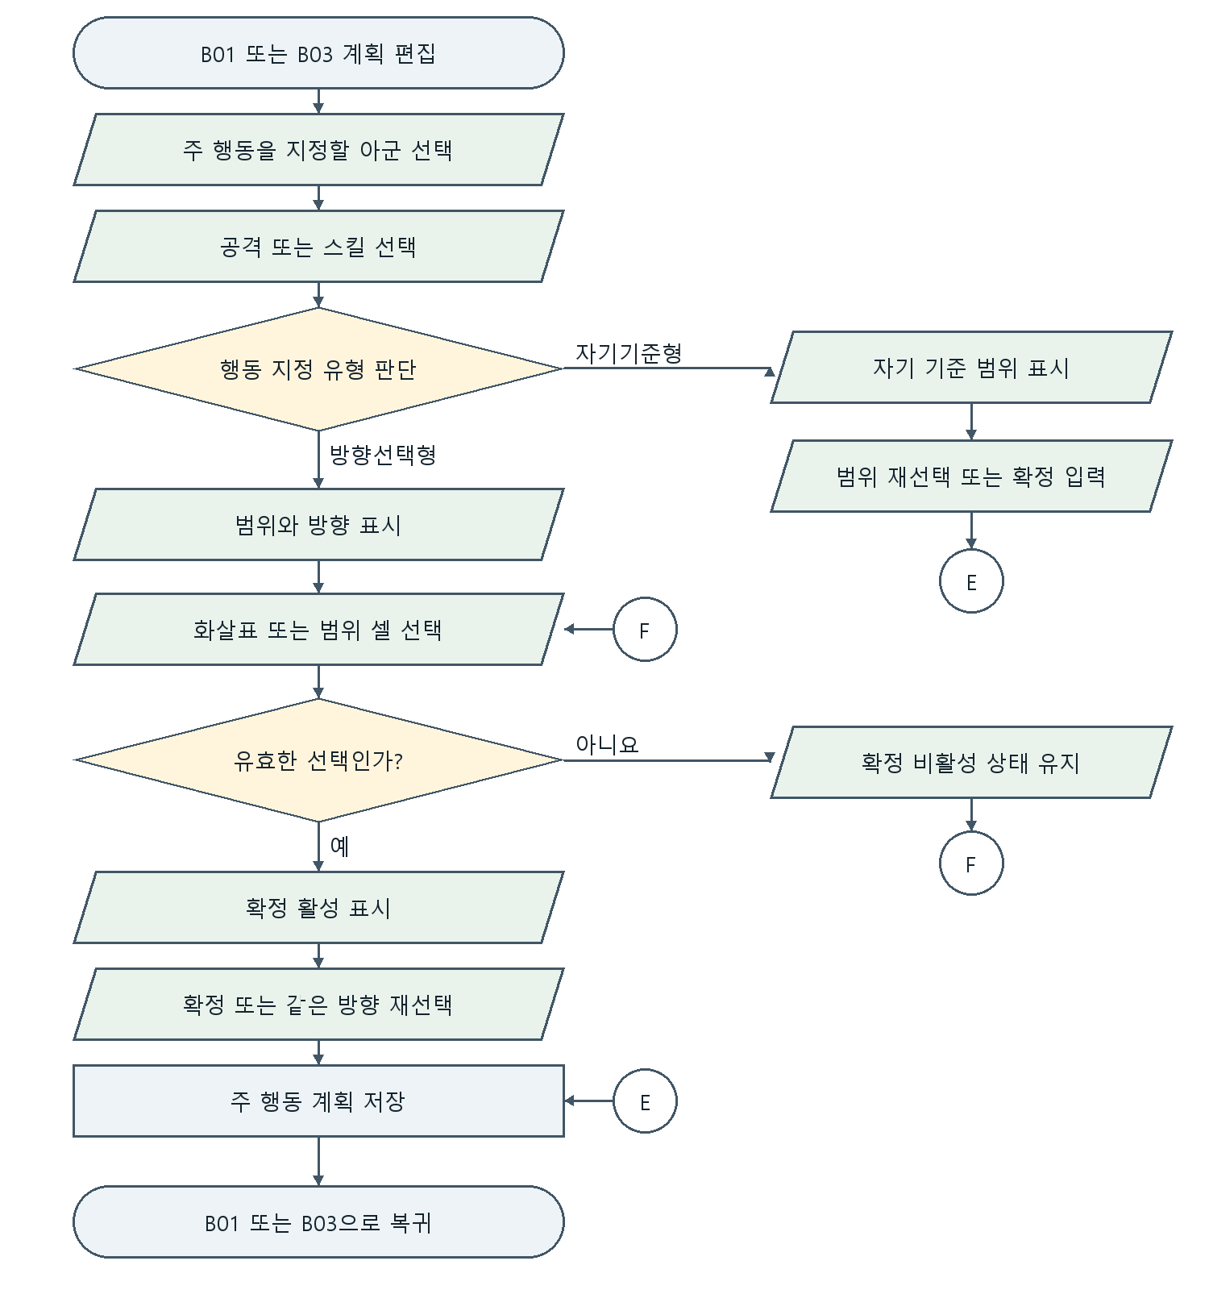
방향선택형은 범위와 방향을 먼저 표시하고 유효 선택 전까지 확정 비활성을 유지한다. 타일선택형은 별개 유형이며 전용 입력 화면이 미정이다. 자기버프형도 별도 화면 정의가 필요하다.
이동 계획은 B03에서 생략할 수 있다. 다만 이동·주 행동이 모두 없는 아군이 남으면 작전 개시 시 B11에서 한 번 더 묻는다. 확정 후 주 행동 계획 표시를 갱신한다.

주 행동 지정 공통 입력 규칙
B04·B05에 공통 적용하는 확정 규칙이다. 취소는 지정 진입 전 계획을 보존하고, 철회는 지금 지정 중인 행동 종류의 저장 계획만 삭제한다.
조작 | 계획과 표시 처리 | 복귀와 영향
범위 바깥 터치 | 임시 방향·대상 선택과 적색 미리보기를 닫는다. 편집 진입 전 주 행동 계획을 유지한다. | B03 선택 상태로 복귀. 이동 계획 유지.
철회 버튼 | B04에서는 저장된 일반 공격 계획만, B05에서는 저장된 스킬 계획만 삭제한다. 같은 종류의 저장 계획이 없으면 딤·비활성으로 표시하고 입력을 받지 않는다. | B03 선택 상태로 복귀. 이동 계획 유지. 삭제한 주 행동을 복원하지 않음.
확정 버튼 | 선택 내용을 주 행동 계획으로 저장한다. 이전 주 행동을 대체하고 주 행동 계획 표시를 갱신한다. | B01/B03 계획 편집으로 복귀. 실제 공격·스킬 사용은 작전 개시 후.

취소 입력 영역
취소 입력 영역은 행동 범위·방향 선택부·확정·철회·정보 UI·반대 행동 전환 버튼을 제외한 전장 영역이다. 이 영역을 터치하면 임시 입력만 버리고 B03으로 복귀한다. 비활성 버튼 터치는 취소 입력으로 전달하지 않는다. 세부 터치 영역은 와이어프레임에 표시한다.

철회 활성 조건과 지정 중 입력 제한
공격만 저장된 상태에서 B05 스킬 지정에 들어가면 철회는 비활성이다. 스킬 지정을 취소하면 기존 공격 계획은 그대로 남는다. 반대 경우도 같다. 같은 종류의 저장 계획이 있을 때만 철회를 활성화한다. 지정 중 캐릭터 변경은 차단한다. 다른 캐릭터를 고르려면 취소 입력 영역으로 나간다. 공격↔스킬은 반대 행동 버튼으로 직접 전환할 수 있다. 전환할 행동을 사용할 수 없으면 그 버튼만 딤·비활성이다. [보완안·협의] 전환 시 임시 방향·대상만 정리하고 이동·저장 주 행동 계획은 보존한다. 새 행동 확정 시 기존 주 행동을 대체한다. 취소·철회는 이동 계획·HP·파편·쿨타임을 변경하지 않는다.

B00 전투 진입
배치 화면의 전투 시작 선택 후 B09 적 행동 예고를 거쳐 B01 턴 설계로 진입한다. [연출] TL-01-01에 따라 아래 순서로 표시한다.
단계 | 표시 및 동작 정의 | 입력과 다음 조건
1 배치 확정 | 배치 UI를 내린다. 기존 보드와 미리 배치된 적은 유지한다. | 전투 시작 중복 입력과 보드 편집을 잠근다.
2 시작 타이틀 | 중앙에 전투 시작 문구가 확대되어 나타난 뒤 사라진다. 타이틀 퇴장 후 아군이 확정 칸에 위에서 순차 착지한다. | 확정 배치 데이터와 표시 위치가 일치해야 한다.
3 HUD 등장 | 상단 순서 카드, 우측 전체 명령, 공격·스킬, 회중시계 순서로 등장한다. | 등장 중 HUD를 눌러도 명령을 실행하지 않는다.
4 턴 안내 | B09 적 행동 예고가 끝난 뒤 B01에서 계획 입력을 받는다. | 전체 UI 정착과 예고 종료를 모두 확인한다.

진입 데이터와 입력 조건
표시 대상 | 가져오는 데이터 | 적용 시점
보드·아군·적 | 전투 참가 개체와 전투판의 확정 배치·cellOccupants. | 배치 확정 결과로 표시한다. 진입 연출이 실제 배치값을 새로 정하지 않는다.
턴·시간대·순서 | 전투의 turnIndex=1, actionSlots와 시간대의 currentTimePeriod=Present. | HUD 등장 시 준비된 실제 값을 표시한다. B01-01·02의 공통 표시 규칙을 따른다.
시작 타이틀 | 전투 시작 고정 문구와 진입 연출 진행 상태. | 진입 중 입력 잠금. 타이틀 퇴장과 HUD 정착 후 B09로 진행한다.

첫 턴 적 예고
첫 턴도 반드시 B09 적 행동 예고를 거친다. B00 HUD 정착 → B09 예고와 원위치 복귀 → B01 계획 입력 순서다. 첫 턴 예고 여부는 추가 확인 사항이 아니다.
근거 TL-01-01 · TL-02-01 / 전투 시스템 4-1-1

B01 턴 설계
턴과 시간대, 전장과 계획을 함께 읽는 기본 화면이다. 새 턴의 예고 종료, 정보창 닫기, 관측 종료, 시간대 전환 완료 시 돌아온다.
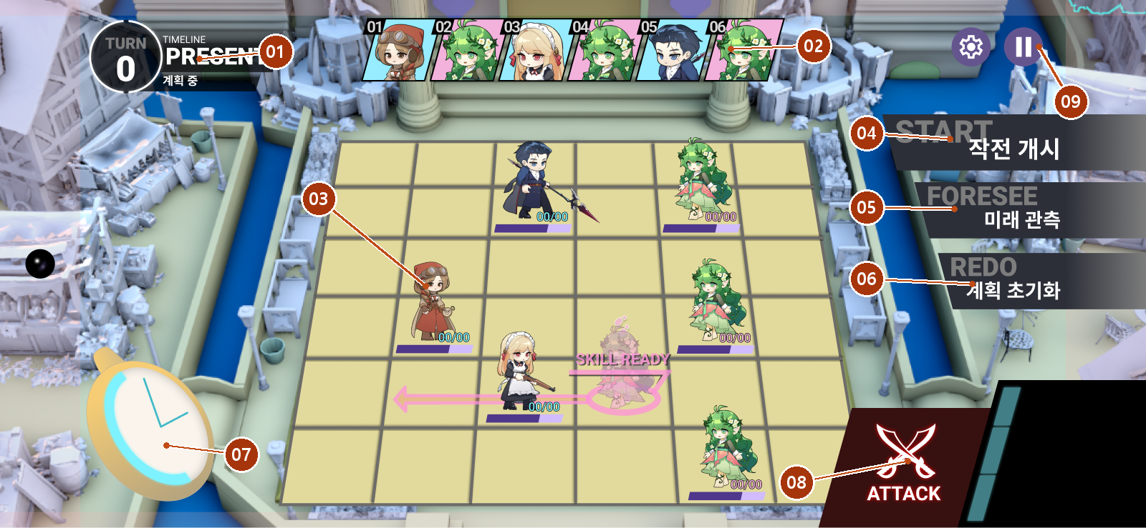
번호 | UI 요소 | 구성과 상세 정의
01 | 턴·시간대·단계 | TURN·턴 숫자·TIMELINE·시간대·단계 문구. B01-01 참조.
02 | 행동 순서 카드 | 진영 배경색·초상·순번·선택/실행 강조. B01-02 참조.
03 | 전장과 계획 표시 | 보드·실제 말·HP·링·이동 가능 셀·도착 위치 미리보기·경로선·이동 발자국·주 행동 계획 표시. B01-03 참조.
04 | 작전 개시 | START·작전 개시 라벨·버튼 면. 경고 조건은 B11.
05 | 미래 관측 | FORESEE·미래 관측 라벨·버튼 면. 전체 관측은 B08.
06 | 계획 초기화 | REDO·계획 초기화 버튼. 아군 이동·주 행동 계획만 즉시 삭제, 행동 순서 유지.
07 | 회중시계 | 회중시계·연속 원형 게이지·전환 가능 시 제자리 떨림. 선택창은 B07.
08 | 공격과 스킬 | 일반 공격 버튼·스킬 버튼. 스킬 배경·3칸 게이지·딤은 B01-08 참조.
09 | 설정과 일시정지 | 설정 버튼은 B12, 일시정지 버튼은 B13. 후속 와이어프레임 대기.

B01 01 턴과 시간대 및 단계 표시
TURN과 TIMELINE은 고정 라벨이다. 턴 숫자, 시간대 문구·색상, 진행 단계는 각각 아래 원본에 연결한다.
구성 | 표시 규칙 | 원본과 갱신
턴 숫자 | TURN 뒤 숫자에 현재 턴 번호를 표시한다. 최초 값은 1. 화면 예시의 0은 고정값이 아니다. | 전투 turnIndex. 한 턴의 모든 행동 종료 후 갱신. 정보·예고·관측을 열어도 증가하지 않는다.
시간대 | PRESENT #FFFFFF / PAST #FFEAC3 / FUTURE #C7CEFF. 문구와 색상을 동시에 변경한다. | currentTimePeriod. 수동 전환·자동 현재 복귀 시 갱신. (색상은 현재 와이어프레임 기준이며 아트 조율 가능)
진행 단계 | 아래 네 문구 중 하나. 개별 미리보기는 계획 중을 유지한다. | battlePhase는 Design/Combat. 예고·전체 관측의 UI 재생 상태를 함께 조회한다.

단계별 표시와 전환
문구 | 표시되는 동안 | 끝나는 조건
계획 중 | B01~B05 계획 편집 및 개별 미리보기.  B07 선택창·B11 경고에서도 턴 설계 단계 유지. | 적 행동 예고·전체 미래 관측·실제 실행에 진입하면 해당 문구로 교체.
적 행동 예고 중 | B09에서 적 예정 행동을 시연하는 동안.  (첫 턴 포함) | 시연 종료 또는 건너뛰기 후 원위치 복귀 → 계획 중.
미래 관측 중 | B08 전체 미래 관측의 가상 재생 동안.  (개별 미리보기에는 사용하지 않는다) | 전체 관측 종료·취소 → 계획 중.
턴 실행 중 | B06에서 작전 개시 승인 후 실제 행동을 처리하는 동안. | 턴 종료 후 다음 턴 예고 또는 B10 결과로 전환.

근거 전투 4-1-1·4-1-3 / 시간대 전환 4-1 / 사용자 결정

B01 02 행동 순서 카드
행동 순서 카드는 초상·진영 배경·순번으로 이루어진 한 장의 UI다. 아군 카드 두 장을 교환할 때 카드 전체가 수평으로 이동한다.
구성 | 정의와 표시 | 원본과 동작
진영 배경 | 아군 #97ECFF, 적군 #F2B2DC. 임시 대표색. | actionSlots.faction. 일반 적·보스 적은 적군 배경.
초상 | 해당 전투 개체의 캐릭터 초상.  배경·틀과 함께 카드에 포함한다. | characterInstanceId → characterId → 초상 리소스. 같은 캐릭터 종류도 전투 개체는 구별된다.
순번 | 01, 02처럼 슬롯 실행 순번을 표시한다. | actionNumber. 교환 후 도착한 슬롯의 순번으로 갱신한다.
카드 교환 | 드래그 카드는 이미 이동한 위치에서 손을 놓은 아군 슬롯 중심으로 정착한다. 해당 슬롯에 있던 카드만 출발 슬롯으로 수평 이동한다. 중간 카드와 적 카드는 이동하지 않는다. | 드래그 중 Y좌표는 기본선에 고정하고 손가락의 X좌표 변화량만 따른다. 손가락 좌표에 카드를 붙이지 않는다. 배경·초상·틀이 함께 움직이며 정착 후 슬롯 순번을 갱신한다.

카드 강조 상태
상태 | 표시 | 입력과 해제
드래그 중 | 잡은 카드 전체를 앞에 그린다. 카드는 수평으로만 움직이고 손가락의 위아래 이동은 무시한다.  105% 확대와 밝은 외곽선. | 현재 손가락 아래의 교환 가능한 아군 슬롯 하나만 강조한다. 손가락이 다른 슬롯으로 옮겨가면 이전 강조를 해제한다. 출발 슬롯·적군 슬롯·슬롯 밖에는 후보 강조가 없다. 유효 드롭은 수평 교환, 무효 드롭은 원위치 복귀. 종료 시 강조 해제.
개별 미리보기 | 재생 대상 카드만 강조한다. 기본선 아래로 카드 높이의 15% 돌출, 나머지 카드에 검정 딤 25%. | 단계 문구는 계획 중. 끝나면 돌출·딤 해제. (실제 currentActionNumber는 변경하지 않는다)
실제 턴 실행 | 현재 행동 카드가 아래로 돌출하고 나머지 카드는 딤 처리된다. [임시 규격] 돌출 15%, 검정 딤 25%. | currentActionNumber에 맞춰 강조 대상을 이동. 해당 행동 종료 시 복귀, 다음 행동 카드를 돌출.

카드 교환은 actionSlots의 캐릭터 배정만 교환한다. 캐릭터별 이동·주 행동 계획은 해당 캐릭터를 따라 유지한다. 카드 강조의 임시 수치와 드래그·짧은 터치 구분 거리는 아트·개발 협의 대상이다.
첫 턴은 아군 선공이다. 양 진영 행동 가능 캐릭터가 각각 3명이면 아군은 1·3·5번째, 적군은 2·4·6번째에 배치한다. 이후 턴은 기존 규칙대로 선공 진영을 교대한다. 한 진영이 먼저 소진되면 남은 진영을 뒤에 잇는다.
근거 TL-03-04~05 · TL-06-01 / 전투 4-1-1-5~7·4-1-4-1~3 / 사용자 결정

B01 03 전장 요소와 용어
행동 계획은 이동 계획과 주 행동 계획을 합친 데이터다. 주 행동 계획은 일반 공격 또는 스킬 하나다. 전장 계획 표시는 이 데이터를 전장에 그린 UI 전체이며, 아래 세부 이름으로 구별한다.
명칭 | 정의와 구성 | 표시 조건과 원본
실제 캐릭터 | 현재 점유 셀의 스프라이트·HP 바·HP 숫자. | cellOccupants와 currentHp/effectiveMaxHp. 계획 작성만으로 실제 위치를 바꾸지 않는다.
선택 링 | 현재 선택한 캐릭터 발밑의 노란 링. | 아군·적군 공통. UI 선택 대상에 연결한다.
계획됨 링 | 해당 캐릭터에 저장된 이동 또는 주 행동 계획이 있음을 알리는 링. | 아군 청록·적군 분홍. 이동 계획이 있으면 도착 위치, 없으면 실제 위치에 표시한다.
이동 가능 영역 | 이동 후보 셀들의 영역 전체를 감싸는 외곽선. 후보 셀마다 독립된 테두리를 반복하지 않는다. | 선택된 아군·적군 모두 표시. 실제 위치·effectiveMoveRange·전투판 규칙. 적군은 정보 표시만 하고 이동 입력은 받지 않는다.
도착 위치 미리보기 | 이동 도착 셀의 캐릭터 복제와 캐릭터 모양으로 마스킹한 진영색 레이어. HP 바·숫자는 없다. | movePath 마지막 셀. 이동 계획이 있을 때만 표시.
이동 경로선 | 실제 위치 셀부터 이동 예정 셀들의 중앙점을 순서대로 잇는 선. 발자국보다 아래에 그린다. | 선택된 아군만 표시. 임시·저장 movePath를 순서대로 잇는다. 적군에게는 표시하지 않는다.
이동 발자국 | 이동 예정 셀에 남겨 경로와 진행 방향을 알려주는 표식. | 선택 여부와 관계없이 아군·적군의 이동 예정 셀 중앙에 표시. 선택 아군은 발자국을 유지하고 그 아래 경로선만 추가한다.
주 행동 계획 표시 | 공격·스킬 범위 셀, 방향 화살표, SKILL READY로 구성하는 저장 계획의 시각 표현. | mainActionType·actionId·방향·목표·영향 셀 패턴. 유형별 구성은 다음 절 참조.

본 문서에서 적의 계획도 주 행동 계획 표시라고 부른다. 세부 요소는 범위 셀·방향 화살표·SKILL READY로 구별한다.
근거 전투 4-1-4~7 / 캐릭터 4-1-5~6 / 전투판 4-2 / 사용자 결정

B01 03 링과 이동 표시 규격
항목 | 위치와 모양 | 선택 변화
선택 링 | 노랑 #FFF04A, 두께 6px를 임시 기준으로 사용. 캐릭터 발과 HP 바 사이에 바닥에 놓인 타원형 링으로 표시. | 현재 선택 캐릭터의 실제 위치. 선택 해제 시 숨김. 같은 자리에 계획됨 링이 있으면 그보다 앞에 그린다.
계획됨 링 | 아군 #7EF2FF, 적군 #FF92D9. 두께 6px 임시 기준. 선택 링과 같은 바닥 평면. | 선택 상태와 계획 상태를 별도로 유지한다. 같은 자리에서 공격·스킬을 계획했다면 선택 해제 시 노란 링 뒤의 계획됨 링이 드러난다.
두께 기준 | 6px는 가로 1920 기준 UI 캔버스에서의 임시 두께. 최종 아트에서 조정 가능. | 화면 크기가 바뀌면 UI 배율을 함께 적용한다. (실제 모바일 화면의 물리 픽셀 고정값이 아니다)
도착 위치 미리보기 | 캐릭터 스프라이트는 기본 불투명도 100%. 그 위에 캐릭터 모양으로 마스킹한 아군 #7EF2FF·적군 #FF92D9 색상 레이어를 60%로 덮는다. 계획됨 링은 발밑에 놓인다. | 선택 시 미리보기 묶음 100%, 미선택 시 묶음 전체에 75%를 한 번 적용한다. HP 바·숫자는 실제 캐릭터에만 표시한다.
경로선과 발자국 | 발자국은 모든 이동 예정 셀 중앙에 놓는다. 선택 아군만 중앙점들을 잇는 경로선을 발자국 아래에 추가한다. 미선택 시 경로선만 숨긴다. | 각 셀의 발자국은 다음 셀 방향을 향하고 끝점은 마지막 진입 방향을 유지한다. 코너에서 꺾이는 기준은 이 안으로 협의한다.

불투명도 계산
표시 | 선택 상태 | 미선택 상태
계획됨 링·주 행동 범위 테두리·방향 화살표 테두리· 도착 위치 미리보기·SKILL READY·이동 발자국 | 기본 100% | 기본값 × 75% = 75%
주 행동 범위 내부 채움 | 기본 빨강 30% | 30% × 75% = 22.5%

75%는 계획 표시 묶음에 한 번만 적용한다. 도착 미리보기의 스프라이트 자체는 100%, 색상 마스크 자체는 60%다. 미선택 시 두 레이어를 합친 묶음이 75%로 감쇠한다. 마스크만 45%로 바꾸거나 하위 레이어에도 75%를 중복 적용하지 않는다. 실제 캐릭터·HP는 감쇠하지 않는다. 경로선은 선택 아군만 표시한다.

B01 03 주 행동 계획 표시
유형 | 구성과 표시 | 확정과 해제
방향선택형 | 각 영향 셀에 개별 테두리와 내부 채움. 셀 중앙점을 잇는 방향 화살표. | 확정 시 계획됨 링 표시. 스킬은 SKILL READY 추가. (임시 방향만 선택한 상태에서는 새 계획으로 저장하지 않음)
자기기준형 | 주 행동 기준 셀 주변의 영향 셀마다 개별 테두리와 내부 채움. 방향 화살표 없음. | 확정 시 계획됨 링 표시. 스킬은 SKILL READY 추가.
자기버프형 | 자신을 대상으로 확정하므로 방향 선택 없음. 즉시 영향 셀과 버프의 반격 발동 범위를 구분한다. 아래 아르제나 사례 참조. | 확정 시 다른 유형과 동일하게 계획됨 링 표시. 스킬이므로 SKILL READY 추가. 효과 범위는 수평 스트라이프로 표시됨.
SKILL READY | 스킬 계획이 저장되었음을 표시하는 문구와 장식선. 이동 계획이 있으면 도착 위치 미리보기 스프라이트 바로 위, 없으면 실제 캐릭터 스프라이트 바로 위에 놓는다. | 스킬 계획 확정 후 표시하고 철회·초기화·스킬 변경 취소 시 제거. (쿨타임 완충 표시가 아님)

타일선택형은 이번 MVP 범위에서 제외되는 것으로 확인하였다.

범위와 화살표 색상
상태 | 테두리 | 내부 채움
지정 중 임시 범위 | 적색 #EF5547 | #EF5547, 불투명도 30%
확정된 아군 주 행동 계획 | 청록 #7EF2FF | #EF5547, 불투명도 30% 유지
적군 주 행동 계획 | 분홍 #FF92D9 | #EF5547, 불투명도 30% 유지

주 행동 범위는 각 셀마다 테두리를 그린다. 이동 가능 영역의 전체 외곽선과 구별한다. 범위 셀과 방향 화살표의 색상은 같은 규칙이다. 아군·적군 카드 배경색과 계획 표시 테두리색은 서로 다른 값이다. 미선택 시 앞 절의 75% 감쇠를 적용한다.

주 행동 기준 셀과 실제 실행
주 행동 기준 셀은 범위를 계산하는 기준 위치다. 이동 계획이 있으면 이동 도착 셀, 없으면 실제 현재 셀이다. 이동 도착 셀은 movePath의 마지막 셀을 뜻한다. 표시된 범위는 예정 범위다. 실제 턴 실행에서는 이동 종료 후 실제 위치에서 범위를 다시 판정한다. 이 재판정은 계획 화면에서 피해·이동을 미리 적용한다는 뜻이 아니다.
자기버프형 사례: 아르제나는 자신에게 반격 상태를 부여한다. 즉시 영향 셀 패턴은 9(범위 없음)이지만, COUNTER 효과의 반격 범위 패턴은 7(자기 중심 3×3)이다. 스킬 확정 즉시 주변 전체를 공격하는 것은 아니다. 반격 범위까지 없다고 해석하면 안 된다. 반격 범위를 계획 화면에 표시할 색·선·명칭은 추가 결정한다.
근거 캐릭터 4-1-6-3 / 아르제나 콘텐츠 4.2·4.3·실행 유의사항 / 전투 4-1-8 반격

B01 03 화면 변화와 계획 표시 갱신
변화 | 갱신할 표시 | 유지할 값
캐릭터 선택 변경 | 새 대상의 선택 링·이동 가능 영역. 각 계획 표시의 선택/미선택 불투명도. 아군일 경우 경로선 추가·제거. | 이동·주 행동 계획과 실제 점유·HP.
이동 계획 변경 | 도착 위치 미리보기·경로선·발자국·계획됨 링. 새 주 행동 기준 셀에 맞춘 주 행동 계획 범위. | 실제 캐릭터 위치·HP.
주 행동 확정 또는 철회 | 범위 셀·방향 화살표·SKILL READY·계획됨 링. | 이동 계획은 보존.
계획 초기화 | 현재 턴 아군의 이동 계획과 주 행동 계획만 즉시 삭제한다. 확인창은 없다. 계획 표시를 지우고 초기화 버튼을 비활성화한다. | actionSlots의 변경된 순서, 적 계획, HP·쿨타임·시간대·파편은 유지.
시간대 변경 | 아래 기획 규칙으로 무효화된 계획의 표시만 정리한다. 삭제된 이동의 발자국·경로선·미리보기, 취소된 스킬의 범위·SKILL READY 제거. | 조건에 걸리지 않은 계획.
예고·관측 종료 | 실제 점유와 HP를 기준으로 전장을 다시 표시하고 원래 계획 표시를 복귀한다. | 가상 재생 직전의 실제 상태와 저장 계획.

시간대 변경을 읽는 예
시간대 버튼 입력 시 효과를 즉시 적용한다. effectiveMoveRange가 바뀐 캐릭터는 이동 계획 전체를 비우고, activeSkillId가 저장된 스킬 actionId와 달라진 캐릭터는 그 스킬 계획을 취소한다. 해당 조건에 걸리지 않는 계획은 유지한다. 이는 계획의 유효성 정리이며 전투 결과 재생이 아니다.
예: 과거 전환으로 이동력이 3에서 4로 바뀌면 기존 이동 경로는 즉시 지워져 다시 지정해야 한다. 실제 캐릭터는 원위치다. 반대로 공격력만 바뀌고 이동력·활성 스킬은 그대로라면 기존 이동·주 행동 계획을 유지하며, 달라진 피해 결과는 작전 개시 또는 관측에서 확인한다.
근거 전투 4-1-4-2 캐릭터 플랜 설명 / 시간대 전환 4-3-2 / 전투 4-1-9

B01 표시 데이터와 갱신 규칙
요소 번호는 앞 화면과 동일하다. 영문 이름은 기획서에 있는 데이터명이며, UI 상태·리소스 연결 미정 항목은 실제 구현 필드명이 아니다. 고정 문구와 계산·조회값을 구분한다.
요소 | 표시값과 원본 데이터 | 갱신 시점과 상태 처리
04 작전 개시 | 전투의 battlePhase, actionSlots와 각 캐릭터의 characterActionPlans. 이동은 movePath, 주 행동은 mainActionType을 조회한다. | 설계 단계에서 입력 가능하다. 이동 경로가 비어 있고 주 행동이 None인 아군이 있으면 B11. 최종 실행 승인 후 B06. 팝업 표시만으로 턴 번호를 증가시키지 않는다.
05 미래 관측 | 현재 턴 순서와 캐릭터 계획, 실제 전투 상태의 복사본. 전투 4-1-9의 가상 실행 결과를 사용한다. | 시작 시 계획 편집 대신 B08 재생 상태로 전환한다. 취소·완료 시 실제 상태와 확정 계획을 그대로 다시 표시한다.
06 계획 초기화 | 아군 characterActionPlans의 movePath와 mainActionType.  actionSlots는 초기화 대상이 아니다. | 현재 턴 아군의 이동 계획과 주 행동 계획만 즉시 삭제한다. actionSlots의 변경된 순서, 적 계획, HP·쿨타임·시간대·파편은 유지한다. 확인창은 없다. 삭제할 아군 계획이 하나도 없으면 기본적으로 딤 처리·입력 차단한다.
07 회중시계 | 현재: timeShard/maxTimeShard. 과거·미래: timeStayRemainingTurns/timeStayTurns(2). 채움 비율은 0~1. 전환 조건은 현재·계획 단계·timeShard≥timeShiftCost. | 현재에서는 연속 파편 게이지, 과거·미래에서는 체류 게이지로 표시한다. 체류 2→1→0턴에 100%→50%→0%로 줄어든다. 현재로 복귀하면 남은 파편 채움으로 돌아간다. B01-07 참조.
08 공격·스킬 | 선택 진영·characterNormalAttackId·activeSkillId·cooldownRemaining·effectiveCooldownMax와 행동 가능 판정. | 스킬 배경 아이콘·3칸 쿨타임 게이지·딤·작은 정보 버튼을 B01-08 상태표에 맞춰 함께 갱신한다. 적군 또는 선택 없음은 검정 배경·빈 게이지이며 입력을 받지 않는다.
09 설정·일시정지 | 설정 버튼·일시정지 버튼의 고정 아이콘. 동적 표시값 없음. | 설정 버튼은 B12, 일시정지 버튼은 B13을 호출한다. 팝업 내부 구성과 정지 범위는 각 작성 대기 화면에서 관리한다.

근거 02 순서: 전투 4-1-1-5~7·4-1-4-3 / 04 실행: 전투 4-1-4-2 / 07 시계: 시간대 전환 4-2-2·4-3-2

B01 공통 버튼 상태와 입력 조건
모바일 터치 입력을 기준으로 한다. 턴 설계 버튼 영역은 04 작전 개시·05 미래 관측·06 계획 초기화다. 행동 버튼 영역은 08 일반 공격·스킬이며, B04·B05 지정 중 해당 버튼 위치가 확정·철회로 바뀐다. 지정 중 반대 행동 버튼으로 공격↔스킬을 전환할 수 있다. 캐릭터 변경은 취소 입력 영역으로 나간 뒤 가능하다.
요소 | 표시와 활성 조건 | 터치 결과
04 작전 개시 버튼 | 계획 단계에 표시.  캐릭터 선택이 없어도 사용 가능. | 계획 없는 아군이 하나라도 있으면 B11, 없으면 B06.
05 미래 관측 버튼 | 계획 단계에 표시.  전체 관측·예고·실제 실행 중 재진입 차단. | B08 전체 미래 관측. 우측 턴 설계 버튼·행동 버튼을 숨기고 취소 버튼 표시.
06 계획 초기화 버튼 | 삭제할 아군 계획이 하나라도 있을 때 활성. 아무 계획 없는 기본 상태는 딤·비활성. | 확인창 없이 계획만 즉시 삭제. 순서와 실제 상태 유지. B01에 머문다.
07 회중시계 | 현재 시간대·계획 단계·비용 이상 파편이면 제자리에서 떨려 전환 가능 알림. | 조건 충족 시 B07. 떨림으로 활성 상태를 나타내며, 창을 자동 호출하지 않는다.
08 일반 공격 버튼 | 사용 가능한 아군 선택 시 활성.  선택 없음·적군 선택·사용 불가 시 딤 처리. | 활성일 때 B04. 비활성 입력 무시.
08 스킬 버튼 | 선택 진영·쿨타임에 따른 배경·3칸 게이지·딤.  다음 절 상세 상태표 적용. | 스킬 지정 진입 후 위에 작은 스킬 정보 버튼 표시. 정보는 그 버튼을 눌러 연다.
02 행동 순서 카드 | 아군은 수평 드래그 교환 가능. 현재 손가락 아래 교환 가능한 아군 슬롯 하나만 후보로 강조한다. | 무효 드롭은 원위치 복귀. 아군·적군 카드 모두 짧게 터치하면 개별 미리보기. 개별 재생은 취소할 수 없음.
09 설정 버튼  일시정지 버튼 | 톱니바퀴 / Ⅱ 아이콘. | 각각 B12 / B13. 내부 구성과 재생 중 허용 범위는 와이어프레임 대기.

공통 터치 표시
기본은 원래 아트, 누르는 중에는 명도를 바꾸고, 비활성은 검정 딤을 덮어 표현한다. 비활성 사유 문구는 별도로 추가하지 않는다. [임시 규격] 누르는 중 명도 85%, 비활성 검정 딤 50%. 아트 작업에 따라 조정할 수 있다. 누른 채 버튼 밖으로 이동해 손을 떼면 실행하지 않는 안을 사용한다.

B01 07 회중시계 게이지
항목 | 표시 규칙 | 원본과 변화
외형 | 둥근 원 테두리. 위·아래 중앙의 빈 부분은 외형 마스크다. 현재에서는 연속 파편량, 과거·미래에서는 같은 외형의 두 반쪽으로 남은 2턴을 읽는다. | 시간대에 따라 파편량 표시와 체류 턴 표시를 전환한다.
채움 | 현재: timeShard/maxTimeShard를 0~360°로 채운다. 과거·미래: 남은 체류 턴/2를 같은 게이지에 표시한다. | 체류 진입 시 2턴=100%, 첫 실행 턴 종료 후 1턴=50%, 두 번째 종료 후 0%. 현재 복귀 시 저장된 파편 비율로 다시 표시한다.
시작점 | [임시 규격] 12시를 0°로 하고 시계 방향으로 증가한다. | 시계 기울기는 시각 변환만 적용. 게이지 채움 방향은 시계의 로컬 원 기준.
전환 알림 | 전환 조건 충족 시 시계가 그 자리에서 짧게 떨린다. 외곽 발광으로 대체하지 않는다. | 떨림 폭·주기·반복 횟수는 연출 리소스 명세와 조율. 현재는 파편 변경, 과거·미래는 체류 턴 감소 시 갱신한다. 체류 중 매 턴 파편을 추가 차감하지 않는다.
전환 버튼 | 회중시계를 눌러 B07을 연다. | 현재·계획 단계·timeShard≥timeShiftCost일 때만 허용. 값이 차도 실제 실행 중 자동 호출하지 않는다.

근거 TL-04-01~02 / 시간대 전환 4-2·4-3 / 사용자 결정

B01 08 스킬 버튼 상태와 정보 열람
스킬 버튼은 캐릭터별 활성 스킬 아이콘을 배경으로 사용하며 가장자리 쿨타임 게이지는 3칸이다. 작은 스킬 정보 버튼은 스킬 지정에 진입했을 때 위쪽에 나타나는 별도 입력 요소다.
상태 | 배경과 게이지 | 입력
선택 없음 | 검정 배경. 스킬 아이콘 없음. 게이지 3칸 모두 비어 있음. | 스킬 지정·작은 정보 버튼 호출 없음.
적군 선택 | 검정 배경. 스킬 아이콘 없음. 게이지 3칸 모두 비어 있음. | 적 스킬 계획 입력 없음.  (적 정보는 선택된 적 재터치 → B02)
아군 쿨타임 미완충 | 해당 활성 스킬 아이콘 배경에 딤 처리. 현재 충전량을 3칸 게이지에 표시. | 스킬 버튼 비활성. 스킬 지정·작은 정보 버튼 호출 없음. (스킬 설명은 B02에서 열람)
아군 사용 가능 | 활성 스킬 아이콘 배경, 딤 없음, 3칸 완충. | 터치 → B05 지정 화면.  위쪽 작은 스킬 정보 버튼 등장.
스킬 지정 중 | 행동 버튼 영역에 확정·철회 버튼. 위에 작은 스킬 정보 버튼. | 작은 정보 버튼으로 정보를 펼친다. 철회는 기존 스킬 계획이 있을 때만 활성화한다. 일반 공격 전환은 B05-07 버튼으로 가능하다. 캐릭터 변경은 취소 입력 영역으로 나간 뒤 가능하다.
스킬 계획 확정 | 일반 공격·스킬 버튼으로 복귀. 전장에 SKILL READY. 쿨타임 게이지 유지. | 작전 개시 후 실제 사용 성공 시에만 쿨타임을 설정하고 게이지를 비운다.

3칸 충전과 기획 데이터 연결
cooldownRemaining=0이면 3칸 완충이다. 실제 사용 성공 시 effectiveCooldownMax가 잔여 쿨타임에 설정되며 사용한 턴에는 감소하지 않고 다음 턴 준비부터 감소한다. 화면만 별도 타이머로 충전하지 않는다.
[보완안·협의] 유효 쿨타임이 3이면 다음 턴 준비마다 1칸씩 찬다. 쿨타임 보정으로 최대값이 달라질 때도 3칸 외형은 유지하고, 채움량을 3×(1−잔여/최대)로 계산해 부분 채움한다. 3칸 중 일부만 찬 동안 버튼은 계속 딤·비활성이다. 최대값 0은 즉시 완충 처리한다.
근거 TL-04-03~04 / 캐릭터 4-1-6-5 / 전투 4-1-7 / 사용자 결정

B01 조작과 동작 정의
요소 | 플레이어 조작 또는 발생 조건 | 시스템 동작과 표시 결과
02 | 아군 카드를 다른 아군 슬롯으로 드래그한다. | 카드는 Y좌표를 고정하고 손가락의 수평 이동량만 따른다. 유효 드롭 시 잡은 카드는 놓은 슬롯 중심으로 정착하고, 그 슬롯에 있던 카드가 출발 슬롯으로 수평 이동한다. 중간 카드·적 카드는 그대로다. 슬롯 순번만 갱신하며 캐릭터별 계획은 유지한다.
02 | 아군 또는 적군 순서 카드를 짧게 터치한다. | 해당 캐릭터만 B08 개별 시뮬레이션으로 빠르게 재생한다. 취소 입력 없이 끝까지 재생한 뒤 편집으로 복귀한다. 드래그와 짧은 터치의 구분 임계값은 구현 협의 대상이다.
03 | 캐릭터를 한 번 선택한다. | 선택 링과 이동 가능 영역을 아군·적군 모두 표시한다. 저장된 주 행동 계획 표시는 두 진영에 같은 구성 규칙을 적용한다. 아군만 이동·주 행동 계획을 편집할 수 있다.
03 | 같은 캐릭터를 다시 선택한다. | 선택된 캐릭터를 다시 한 번 터치하면 B02 정보를 열고 해당 캐릭터로 카메라를 줌인한다. 두 터치 사이의 시간 간격 조건은 없다.
04·05 | 작전 개시 또는 미래 관측을 선택한다. | 작전 개시는 계획 없는 아군 유무를 검사한다. 있으면 B11, 없으면 B06. B11에서 계속 진행해야 실제 실행한다. 미래 관측은 B08로 전환한다.
06 | 계획 초기화를 선택한다. | 확인창 없이 현재 턴 아군의 이동·주 행동 계획을 즉시 비운다. actionSlots의 교환된 행동 순서, 적 계획, HP·시간대·파편은 유지한다. 초기화 후 버튼을 딤 처리하고 비활성화한다.
07·08 | 회중시계 또는 행동 버튼을 선택한다. | 시계 조건 충족 시 B07. 선택 아군의 공격은 B04, 사용 가능한 스킬은 B05로 진입한다. 비활성 행동 버튼은 딤 처리한다. 스킬의 입력 단계는 B01-08을 따른다.

화면 변화와 입력 제어
단계 | 화면 변화 | 완료 조건 또는 입력
진입 | B09가 남긴 적 주 행동 계획 표시를 유지하고 턴 설계 버튼을 복귀시킨다. | HUD 정착 후 편집 허용.
순서 편집 | 카드 들기·놓기음. 현재 손가락 아래 교환 대상 아군 슬롯 하나만 강조. 다른 슬롯·영역으로 이동하면 이전 후보 강조 해제. | 성공 드롭 시 변경된 두 위치 갱신.
파편 충전 | 획득 지점의 빛이 시계로 모이고 수치·외곽 게이지를 갱신한다. | 전환 가능 조건을 만족하면 시계가 제자리에서 떨린다. 선택창은 자동으로 열지 않는다.

근거 화면 원본 / TL-03-01 · TL-03-04~05 · TL-04-01~02 / 02 순서: 전투 4-1-1-5~7·4-1-4-3 / 04 실행: 전투 4-1-4-2 / 07 시계: 시간대 전환 4-2-2·4-3-2

B02 캐릭터 정보
선택한 캐릭터의 전투 정보를 읽는 화면이다. 아군은 좌측, 적은 우측에 정보 패널을 연다. 대표 이미지는 아군 정보 상태다. 선택 캐릭터로 카메라를 줌인하며, 초상 목록의 선택 카드는 기본선보다 돌출시킨다.
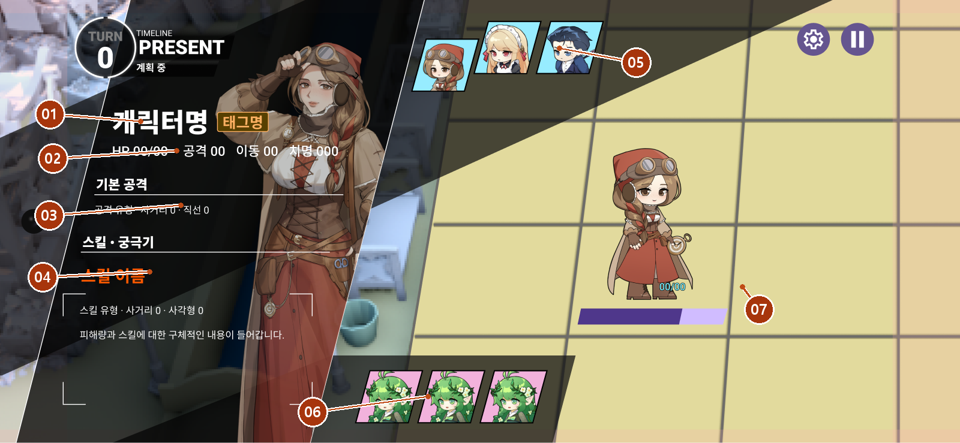
번호 | UI 요소 | 정의와 구성 | 표시 정의
01 | 이름과 태그 | 대상 식별부.  구성: 이름·태그·LD | 이름·시간대 태그·LD를 일치시킨다. 적은 반대편에 표시한다.
02 | 능력치 | 능력치 요약.  구성: 항목명·현재 수치 | 현재/최대 HP, 공격력, 이동력, 치명 관련 값. 보정 후 값을 사용한다. 보정된 능력치는 색상이 강조색으로 바뀐다. (강조색의 색상은 아트와 조율 필요)
03 | 기본 공격 | 공격 정보.  구성: 제목·유형·사거리·패턴 | 유형·사거리·영향 패턴을 표시한다.
04 | 스킬과 궁극기 | 활성 스킬 정보.  구성: 이름·유형·범위·효과 본문 | 이름·유형·범위·효과를 표시한다. 각성 시 궁극기 정보로 교체한다.
05 | 아군 목록 | 아군 대상 전환부.  구성: 아군 초상 카드·선택 강조 | 선택된 캐릭터의 초상 카드를 목록의 기본선보다 돌출시킨다. 다른 대상 선택 시 이전 카드를 복귀시키고 새 카드를 돌출시키며 패널 정보·카메라 대상을 함께 바꾼다.
06 | 적 목록 | 적 대상 전환부.  구성: 적 초상 카드·선택 강조 | 적 초상 목록을 표시한다. 선택 카드는 목록 기본선보다 돌출한다. 적으로 전환하면 우측 정보 패널과 해당 적을 향한 카메라 줌인을 사용한다.
07 | 패널 바깥 전장 | 정보 닫기 영역.  구성: 패널 외 전장 | 전장 구도와 선택 대상을 유지한다. 정보 패널 내부와 입력 영역을 구분한다.

근거 화면 원본 / TL-03-01 / 01·04 태그와 스킬: 캐릭터 4-1-3-2 / 02 능력치: 캐릭터 4-1-2-2~3 / 03·04 공격·스킬: 캐릭터 4-1-5~6

B02 표시 데이터와 갱신 규칙
요소 번호는 앞 화면과 동일하다. 영문 이름은 기획서에 있는 데이터명이며, UI 상태·리소스 연결 미정 항목은 실제 구현 필드명이 아니다. 고정 문구와 계산·조회값을 구분한다.
요소 | 표시값과 원본 데이터 | 갱신 시점과 상태 처리
01 이름·태그·LD | UI가 열람 중인 characterInstanceId → 해당 개체의 characterId로 콘텐츠 조회. timeTag는 캐릭터 정의값. 이름·LD 리소스의 실제 필드명은 연결 미정. | 대상 변경 시 이름·태그·LD를 함께 교체한다. timeTag는 캐릭터 고유 태그이며 전투의 currentTimePeriod와 구별한다. 적의 None 태그를 과거·미래로 표시하지 않는다.
02 능력치 | 캐릭터의 currentHp / effectiveMaxHp, effectiveMoveRange, effectiveCriticalDamageRatePercent. 공격 표시값은 일반 공격 정의와 적용 보정 결과. | 피해·회복·시간대·유물 보정 변경 시 재조회한다. 치명은 확률이 아닌 피해율(%)이다. 공격 표시를 보정값으로 하며 대상별 최종 피해로 표기하지 않는다.
03 일반 공격 정보 | characterNormalAttackId로 normalAttackTargetingType, 사용 가능·영향 범위 패턴, normalAttackValue와 대상 진영 조건 조회. | 선택 대상이 바뀌면 유형·범위 설명을 함께 바꾼다. 유형은 방향 선택·자기 기준·타일 선택.
04 스킬 정보 | activeSkillId로 유형·범위·skillEffects 조회. cooldownRemaining과 effectiveCooldownMax는 해당 전투 개체의 값. 이름·설명·아이콘 리소스 연결은 미정. | 시간대 전환 후 일반 스킬↔궁극기 설명을 교체하고 공유 쿨타임을 유지한다. 설명 본문은 효과 정의와 일치해야 한다.
05·06 대상 목록 | 전투 참가 개체 목록을 characterCategory로 아군·적군 분리. 초상은 각 개체가 참조하는 characterId의 리소스. | 현재 열람 개체만 선택 표시한다. 동일 캐릭터 종류가 여러 개 있어도 개체 ID로 구별한다. 목록 선택은 실행 순서 변경이나 행동 계획 입력이 아니다.
07 패널 바깥 | 정보창 열기 전 화면 ID와 UI 선택 대상. UI가 유지하는 복귀 정보이며 시스템 필드명은 미정. | 닫으면 B01/B03의 선택과 계획을 유지한다. 현재 HP 등은 복사해 고정하지 않고 닫는 시점의 최신 실제 상태를 표시한다.

근거 01·04 태그와 스킬: 캐릭터 4-1-3-2 / 02 능력치: 캐릭터 4-1-2-2~3 / 03·04 공격·스킬: 캐릭터 4-1-5~6

B02 조작과 동작 정의
열기 전 선택 개체와 화면을 기억한다. 대상 전환은 열람 정보만 바꾸며, 닫으면 B01/B03으로 돌아가 기존 계획을 계속 편집한다.
요소 | 플레이어 조작 또는 발생 조건 | 시스템 동작과 표시 결과
05·06 | 다른 캐릭터 초상을 선택한다. | 선택 카드를 돌출시키고 이전 선택 카드를 기본선으로 복귀시킨다. 대상의 이름·태그·LD·능력치·공격·스킬 정보를 함께 교체하고 카메라도 새 대상으로 이동·줌인한다. 계획과 행동 순서는 변경하지 않는다.
07 | 정보 패널 바깥을 선택한다. | 패널과 사선을 접고 열기 전 전장 구도로 돌아간다. B01 또는 B03의 캐릭터 선택은 유지한다. [연출]
01~04 | 정보 본문을 읽거나 선택한다. | 표시 정보는 읽기 전용이다. 본문 터치를 바깥 닫기 입력으로 전달하지 않는다. 긴 설명은 패널 안에서 스크롤한다.
04 | 시간대 변경 후 다시 정보를 연다. | 새 활성 스킬과 보정 후 능력치를 표시한다. 일반 스킬·궁극기의 공유 잔여 쿨타임을 유지한다.

화면 변화와 입력 제어
단계 | 화면 변화 | 완료 조건 또는 입력
열기 | 선택 캐릭터로 카메라 줌인. 아군은 좌측, 적군은 우측 정보 패널을 펼친다. 선택 초상 카드를 목록 기본선보다 돌출시킨다. | 선택 캐릭터로 카메라 줌인 후 본문과 대상을 맞춰 열람 허용.
대상 변경 | 현재 패널 수축 후 반대편 확장 또는 같은 편 내용 교체. | 연속 입력은 마지막 선택 대상으로 정리.
닫기 | 패널과 사선 퇴장, 원래 전장 카메라로 복귀. | 복귀 완료 후 이동·행동 편집 허용.

확인 필요
상태이상·면역·잔여 쿨타임 표시 위치는 화면 보완이 필요하다. 현재 기획의 치명 값은 effectiveCriticalDamageRatePercent이며 치명타 피해율(%)로 정의한다. 필요한 상태 정보의 배치는 추가 협의한다.
근거 화면 원본 / TL-03-01 / 01·04 태그와 스킬: 캐릭터 4-1-3-2 / 02 능력치: 캐릭터 4-1-2-2~3 / 03·04 공격·스킬: 캐릭터 4-1-5~6

B03 이동 계획
아군의 예정 이동 목적지와 경로를 작성한다. 실제 캐릭터는 작전 개시 전까지 원위치에 남는다. 대표 화면은 아군 캐릭터 이동 조작 (2)다. 선택 아군의 발자국과 그 아래 경로선을 함께 표시한다.
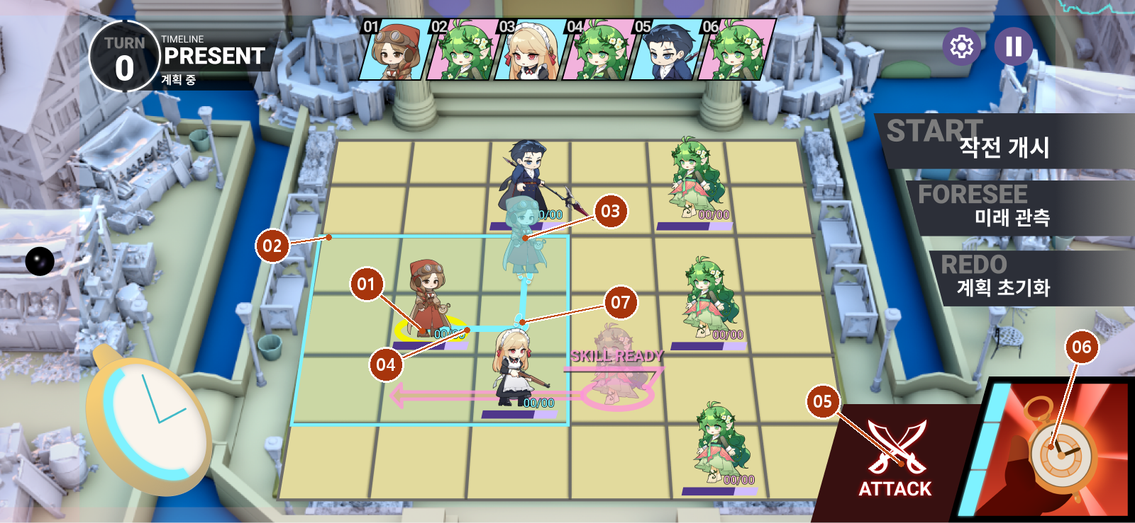
번호 | UI 요소 | 정의와 구성 | 표시 정의
01 | 선택 아군 | 이동 계획의 주체.  구성: 실제 말·선택 링 | 현재 선택된 아군의 실제 위치에 선택 링을 표시한다. 계획됨 링과 겹치면 선택 링을 앞에 그린다. 위치·두께는 B01-03 공통 규격을 따른다.
02 | 이동 가능 영역 | 도달 가능한 셀 표시.  구성: 셀 강조색·외곽선 | 셀 테두리·색상으로 입력 가능한 후보 셀을 표시한다. 상태·능력치 변경 시 갱신한다.
03 | 도착 위치 미리보기 | 도착 셀의 캐릭터 복제. 구성: 스프라이트·진영색 마스크. HP 바·숫자 없음 | 스프라이트 100% 위에 진영색 마스크 60%를 덮는다. 미선택 시 묶음에 75% 적용. 상세 규격은 B01-03.
04 | 이동 경로 | 선택 아군의 경로 입력 표시.  구성: 출발 셀부터 끝점까지의 이동 경로선 | 선택된 아군에게만 경로선을 표시한다. 드래그 중 연결한 셀 순서를 따라 갱신한다. 모든 캐릭터의 07 이동 발자국은 유지하고 선택 아군의 경로선만 그 아래에 추가한다.
05 | 일반 공격 버튼 | 공격 지정 진입부.  구성: 칼 아이콘·공격 라벨·활성 상태 | 선택 아군의 공격 버튼을 표시한다. 선택 시 B04.
06 | 스킬 버튼 | 스킬 지정 진입부.  구성: 활성 스킬 아이콘·게이지·활성 상태 | 현재 활성 스킬 아이콘과 사용 가능 상태를 표시한다. 선택 시 B05.
07 | 이동 발자국 | 이동 계획의 셀별 표시.  구성: 셀에 놓인 발자국·진행 방향 회전 | 선택 여부와 관계없이 아군·적군의 이동 예정 셀 중앙에 표시한다. 발자국의 앞쪽은 이동 방향을 향한다. B01-03 공통 규격 참조.

근거 화면 원본 / TL-03-02 / 01~04 경로 작성: 전투 4-1-5-1 / 실행 중 정지: 전투 4-1-5-2 / 계획 무효화: 전투 4-1-4-2

B03 표시 데이터와 갱신 규칙
요소 번호는 앞 화면과 동일하다. 영문 이름은 기획서에 있는 데이터명이며, UI 상태·리소스 연결 미정 항목은 실제 구현 필드명이 아니다. 고정 문구와 계산·조회값을 구분한다.
요소 | 표시값과 원본 데이터 | 갱신 시점과 상태 처리
01 실제 말·선택 링 | 현재 선택 개체(UI 상태), characterInstanceId로 조회한 전투판 cellOccupants. | 선택 링은 현재 편집 대상을 뜻한다. 드래그 중에도 실제 말은 현재 점유 셀에 남는다. 링과 계획 표시는 B01-03의 공통 정의를 따른다.
02 이동 가능 셀 | 캐릭터 effectiveMoveRange, 전투판 셀 연결·점유 규칙, 현재 셀과 이동 경로 검증 결과. | 아군 선택·이동력 변경·전장 변화 시 재계산한다. 이동 가능한 영역은 입력 후보이며 저장된 경로와 다르다. UI가 강조한 셀도 실제 실행 시 다시 검증한다.
03 도착 위치 미리보기 | 임시 또는 저장 movePath 마지막 셀과 캐릭터 스프라이트. 진영색 마스크를 결합하며 불투명도는 B01-03을 따른다. | HP 바·숫자는 복제하지 않는다. 실제 점유나 HP를 바꾸지 않는다. 이동 계획이 없으면 도착 위치 미리보기를 숨긴다.
04 이동 경로선 | 선택된 아군의 임시 또는 저장 movePath. 경로 작성 중의 셀 순서. | 선택 아군에게만 경로선을 표시한다. 실제 캐릭터 또는 도착 위치 미리보기에서 시작한 드래그로 경로를 갱신한다. 끝점에서 되짚으면 해당 구간을 제거한다. 경로선·발자국은 입력부가 아니다. 미선택 시 경로선만 숨긴다.
05 일반 공격 | 선택 개체의 characterNormalAttackId와 행동 가능 판정. 주 행동 기준 셀은 이동 끝점, 이동이 없으면 현재 셀. | B04 진입 때 같은 개체·같은 주 행동 기준 셀을 전달한다. 공격 버튼을 누르는 것만으로 기존 이동 계획을 삭제하지 않는다.
06 스킬 | 선택 개체의 activeSkillId와 cooldownRemaining. 아이콘은 활성 스킬 리소스. | B05 진입 때 대상과 이동 계획을 유지한다. 시간대 변경으로 활성 스킬이 바뀌면 해당 아이콘과 입력 가능 여부를 함께 갱신한다.
07 이동 발자국 | 선택·미선택 아군과 모든 적군의 movePath. 각 셀 사이 이동 방향. | 셀마다 발자국을 놓고 경로 진행 방향으로 회전한다. 코너의 방향 기준은 B01-03 공통 정의 참조. 선택된 아군에게는 발자국 아래 경로선을 함께 표시한다.

근거 01~04 경로 작성: 전투 4-1-5-1 / 실행 중 정지: 전투 4-1-5-2 / 계획 무효화: 전투 4-1-4-2

B03 조작과 동작 정의
B01에서 아군을 선택하면 편집한다. 이동·주 행동은 같은 캐릭터 계획에 속하며 B04/B05를 열어도 이동 계획은 유지한다.
요소 | 플레이어 조작 또는 발생 조건 | 시스템 동작과 표시 결과
01·03→02 | 선택 아군의 실제 캐릭터 또는 도착 위치 미리보기를 잡고 드래그한다. | 실제 캐릭터에서는 현재 셀부터 새 경로를, 도착 위치 미리보기에서는 기존 끝점부터 경로를 편집한다. 직교 인접 셀을 잇고 시작 셀은 경로 수에서 제외한다. 03·04·07을 함께 갱신하며 실제 말·HP는 유지한다.
01→02 | 다른 유효 셀로 다시 드래그하고 놓는다. | 실제 캐릭터를 다시 잡고 새 경로를 드래그해 작성할 수 있다. 새 유효 경로의 끝점에 도착 위치 미리보기를 갱신한다. 실제 캐릭터는 원위치에 둔다.
03→04 | 도착 위치 미리보기를 잡고 기존 경로를 역방향으로 되짚는다. | 되짚은 구간을 끝점부터 제거한다. 원래 위치까지 돌아오면 이동 경로가 빈 상태가 되며, 손을 이어 움직여 새 경로를 다시 작성할 수 있다. 주 행동 계획은 유지하고 주 행동 기준 셀에 맞춰 표시를 갱신한다.
02 | 이동력 초과 셀 또는 이동 불가 셀 방향으로 드래그한다. | 해당 셀까지 경로를 그리지 않는다. 경로선·발자국·도착 미리보기는 마지막 유효 끝점에 유지한다. 드래그를 놓아도 복귀 연출이나 사유 안내는 없다. 실행 중 점유 충돌 처리는 별도 전투 규칙을 따른다.
05·06 | 일반 공격 또는 스킬을 선택한다. | 경로를 유지한 채 주 행동 지정으로 진입한다. 목적지를 지정하지 않은 경우 실제 현재 셀을 기준으로 행동 계획을 작성할 수 있다.
02~04 | 시간대·효과로 유효 이동력이 바뀐다. | 증가·감소 모두 기존 이동 경로 전체를 삭제한다. 주 행동은 유지하고 새 이동 가능 영역을 계산한다. 재입력 필요 안내는 [제안].

화면 변화와 입력 제어
단계 | 화면 변화 | 완료 조건 또는 입력
드래그 시작 | 이동 가능 영역과 선택 링 유지. 이동 경로 드래그음 시작. | 전장 캐릭터를 실제로 이동시키지 않는다.
목적지 갱신 | 도착 위치 미리보기와 청록 경로선을 함께 갱신. | 유효 셀 변경마다 갱신.
드롭 | 도착 위치 미리보기·경로를 계획 표시로 유지. 행동 계획 확정음. | 유효성 검증 완료 후 다음 입력 허용.

경로 입력 영역
드래그 시작점은 선택 아군의 실제 캐릭터와 도착 위치 미리보기뿐이다. 경로선·발자국을 터치하거나 그 위치에서 드래그해도 반응하지 않는다. 도착 미리보기를 잡아 역방향으로 되짚으면 기존 경로를 줄이고, 원위치까지 되짚은 뒤 손을 이어 움직여 새 경로를 작성할 수 있다.
근거 화면 원본 / TL-03-02 / 01~04 경로 작성: 전투 4-1-5-1 / 실행 중 정지: 전투 4-1-5-2 / 계획 무효화: 전투 4-1-4-2

B04 BeforeSelection 일반 공격 범위 선택 전
B04의 방향 미선택 상태다. 4방향 화살표와 방향별 공격 후보 범위를 함께 표시한다. 번호 01~05는 선택 후 화면과 같다. 확정 버튼은 비활성으로 유지한다. 전장은 어둡게 딤 처리된다.
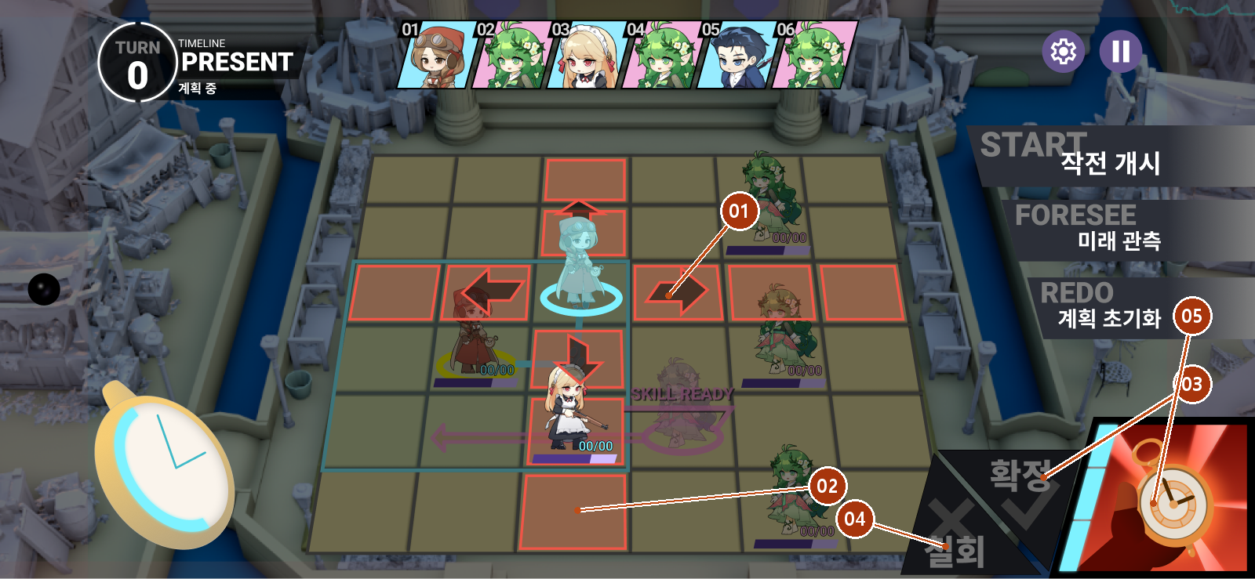
요소 | 선택 전 표시 | 입력과 결과
01 방향 선택부 | 상하좌우 4방향 화살표. 아직 선택된 방향 없음.  범위 위 캐릭터보다 앞에 있음. | 화살표를 누르면 그 방향을 임시 선택한다. 실제 공격은 하지 않는다.
02 공격 범위 선택부 | 방향별 후보 범위 셀도 터치 영역이다. 후보 범위 위 캐릭터는 원래 색이며 딤 해제. 범위 밖 캐릭터는 딤. 범위 위 캐릭터보다 아래에 있음. | 해당 방향의 범위 셀을 누르면 01 화살표와 동일하게 방향 선택. 캐릭터가 겹쳐도 대상 변경이 아니라 범위 선택으로 처리. (행동 지정 시 대상 변경 불가능)
03 확정 버튼 | 방향 미선택 동안 딤·비활성. | 유효 방향 선택 후 활성화. 선택 후 상태는 다음 화면 참조.
04 철회 버튼 | 저장된 일반 공격 계획이 있을 때만 활성. | 기존 공격 계획이 없으면 딤·비활성. 스킬 계획만 있으면 삭제하지 않음.
05 스킬 전환 버튼 | 스킬 사용 가능 여부에 따른 아이콘·게이지·딤. | 사용 가능 시 B05로 직접 전환. 전환 버튼 터치는 바깥 취소와 분리.

방향을 선택하면 선택 범위 위 캐릭터에 빨간 강조를 적용한다. 후보 범위를 보여주는 것만으로 캐릭터를 빨갛게 강조하지 않는다. 선택하지 않은 범위의 캐릭터는 선택 범위 밖이라면 딤 처리한다.
근거 화면 원본 / B04 공통 입력 규칙 / 9월 29일 리뷰

B04 일반 공격 지정 범위 선택 후
일반 공격의 방향 또는 적용 범위를 선택하고 주 행동 계획을 저장한다. 대표 이미지는 방향을 한 번 선택한 확정 대기 상태다. 철회는 진입한 행동 종류의 저장 계획이 있을 때만 활성화한다. 캐릭터 변경은 차단하며 반대 행동 버튼으로 공격↔스킬 전환은 가능하다.
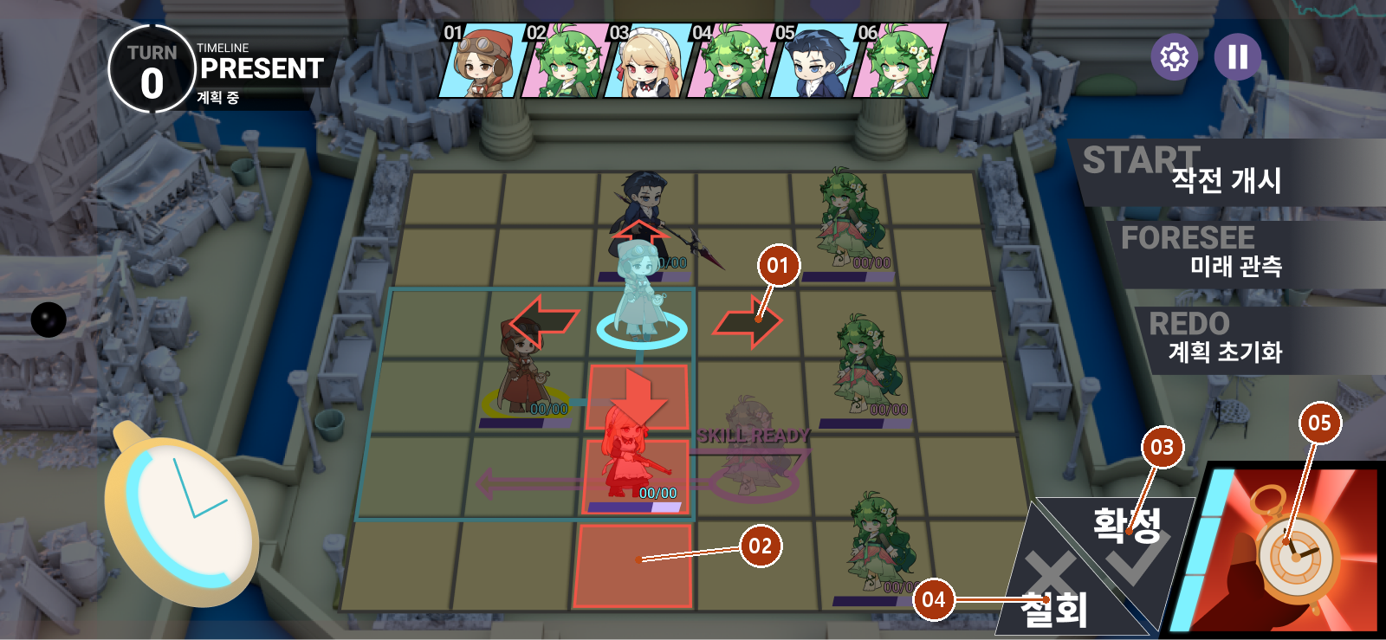
번호 | UI 요소 | 정의와 구성 | 표시 정의
01 | 방향 선택부 | 방향형 공격 입력부.  구성: 방향 화살표·선택 강조 | 상하좌우 방향 화살표와 방향별 공격 범위를 함께 표시한다. 화살표 또는 그 방향의 범위 셀을 터치해 선택한다. 선택된 방향 화살표는 빨간색 내부 채움으로 선택 강조.
02 | 공격 범위 | 적용 셀 미리보기.  구성: 적색 셀·대상 강조·딤 | 범위 셀도 방향 선택 입력부다. 선택 전에는 후보 범위 위 캐릭터의 딤을 해제하고 빨간 강조는 하지 않는다. 선택 후에는 선택 범위 위 캐릭터를 빨갛게 강조하며 범위 밖 캐릭터는 딤 처리한다.
03 | 확정 버튼 | 공격 계획 저장.  구성: 확인 아이콘·확정 라벨 | 공격 버튼 위치에 표시한다. 방향 미선택 동안 비활성 상태 유지. 유효 선택 후 활성.
04 | 철회 버튼 | 해당 주 행동 계획 삭제.  구성: X 아이콘·철회 라벨 | 확정과 함께 표시한다. 기존 일반 공격 계획이 있을 때만 활성화하고 그 공격 계획만 삭제한다. 없으면 딤·비활성이다.
05 | 스킬 전환 버튼 | 주 행동 변경 진입부.  구성: 활성 스킬 아이콘 | 일반 공격 확정·철회와 시각적으로 분리한다. 사용 가능한 스킬이면 지정 중에도 활성 상태이며 B05로 직접 전환한다. 사용 불가 시 딤·비활성이다.

근거 화면 원본 / TL-03-03 / 01~03 공격 유형·범위: 캐릭터 4-1-5-2~4 / 03 계획 저장: 전투 4-1-4-2 / 실행 검증: 전투 4-1-6-1

B04 표시 데이터와 갱신 규칙
요소 번호는 앞 화면과 동일하다. 영문 이름은 기획서에 있는 데이터명이며, UI 상태·리소스 연결 미정 항목은 실제 구현 필드명이 아니다. 고정 문구와 계산·조회값을 구분한다.
요소 | 표시값과 원본 데이터 | 갱신 시점과 상태 처리
01 방향 선택부 | normalAttackTargetingType과 normalAttackRangePatternId. 화살표·범위 셀 터치는 동일한 임시 방향 입력이며 확정 후 계획의 targetDirection이 된다. | 방향선택형에서 상·하·좌·우 범위와 화살표를 표시한다. 선택 방향을 강조하며, 공격 계획을 저장하고 다시 공격 지정 진입하면 선택 방향이 강조되어 있다.
02 범위·대상·딤 | 일반 공격의 사용 가능 범위와 normalAttackAffectedCellPatternId, 대상 진영 조건, 주 행동 기준 셀. | 지정 중 범위는 적색 테두리·반투명 빨강 내부다. 선택 전 후보 범위 위 캐릭터는 원래 색·딤 해제, 선택 후 선택 범위 위 캐릭터는 빨간 강조, 범위 밖은 딤이다. 확정 후 아군 #7EF2FF 테두리와 빨강 30% 내부 채움을 사용한다. 선택 해제 시 기본 불투명도에 75%를 곱한다. B01-03 공통 규격 참조.
03 확정 | 현재 지정 유형의 유효 입력 여부와 임시 actionId·방향·상대 목표. 이동·주 행동 원본은 characterActionPlans.  버튼 문구·✓ 아이콘은 고정 UI. | 화살표 또는 범위 셀의 유효 선택 전 비활성 유지. 확정 시 mainActionType=NormalAttack과 필요한 목표값을 저장한다. 자기기준형은 별도 방향 없이 확정한다. 저장 후 임시값을 해제한다.
04 철회 | 편집 대상 개체의 기존 주 행동 계획과 임시 선택. 버튼 문구·X 아이콘은 고정 UI. | 해당 공격 계획과 표시를 삭제하고 이동 계획은 유지한다. 범위 바깥 취소는 기존 계획을 유지한다. 상세한 경계 조건은 주 행동 지정 공통 입력 규칙 참조.
05 스킬 전환 버튼 | 동일 개체의 activeSkillId, cooldownRemaining. | 아이콘·활성 상태는 B01-08과 공유한다. 공격 지정 중 사용 가능한 스킬 버튼을 누르면 B05로 직접 전환한다. 쿨타임 미완충 등 사용 불가 시에만 딤·비활성이다. 전환 시 저장 계획 처리는 공통 입력 규칙의 보완안을 따른다.

근거 01~03 공격 유형·범위: 캐릭터 4-1-5-2~4 / 03 계획 저장: 전투 4-1-4-2 / 실행 검증: 전투 4-1-6-1

B04 조작과 동작 정의
B01/B03의 선택 아군과 이동 끝점을 이어받는다. 확정·범위 바깥 취소·철회는 서로 다른 처리이며 주 행동 지정 공통 입력 규칙을 함께 따른다.
요소 | 플레이어 조작 또는 발생 조건 | 시스템 동작과 표시 결과
01·02 | 방향 화살표 또는 해당 방향의 공격 범위 셀을 한 번 터치한다. | 선택 방향을 저장할 임시값으로 잡고 02 적용 셀·대상을 강조한다. 선택 방향 화살표도 강조한다. 03 확정을 활성화한다.
01·02·03 | 선택한 방향의 화살표·범위 셀을 다시 터치하거나 확정 버튼을 누른다. | 일반 공격과 방향을 캐릭터의 주 행동 계획에 저장한다. 이전 스킬 계획이 있으면 가장 최신에 저장한 주 행동 하나로 대체한다. 범위 테두리는 아군 청록색으로 바꾸고 내부는 반투명 빨강을 유지하며 B01/B03 편집으로 돌아간다. 범위를 이은 방향 화살표가 추가된다.
02·03 | 자기기준형 공격에서 범위를 재선택하거나 확정한다. | 진입 때 전체 적용 범위를 보여주고 확정을 즉시 활성화한다. 별도 목표 없이 시전자 기준 공격 계획을 저장한다.
바깥 | 범위 밖 전장 영역을 터치한다. | 임시 선택만 버리고 편집 전 주 행동과 이동 계획을 유지한다. B03으로 복귀한다.
04 | 철회를 선택한다. | 해당 공격의 기존 계획과 임시 선택을 삭제한다. 이동 경로는 유지하고 B03으로 복귀한다. 기존 주 행동을 복원하지 않는다.
02 | 타일선택형 공격의 목표 셀을 선택한다. | [기획] 계획 도착점에 대한 상대 위치를 저장한다. 실행 때 실제 시전자 위치 기준으로 목표를 재계산한다. 전용 화면은 미확인이다.
05 | 스킬 전환 버튼을 누른다. | 사용 가능한 스킬이면 B05로 직접 전환한다. 임시 방향·대상만 정리하고 이동·저장 주 행동 계획은 유지한다.

화면 변화와 입력 제어
단계 | 화면 변화 | 완료 조건 또는 입력
진입 | 4방향 후보 범위·화살표 표시. 후보 범위 위 캐릭터는 원래 색·딤 해제, 범위 밖 캐릭터는 딤. 공격 버튼은 확정·철회로 교체. | 방향형 확정은 유효 선택 전 잠금.
확정 | 아군 청록색 테두리와 반투명 빨강 내부 채움으로 주 행동 계획 표시. 행동 계획 확정음. | 계획 저장 완료 후 턴 설계 버튼과 행동 버튼 복귀.
철회 | 적색 범위와 딤 제거. 버튼 클릭음. | 해당 주 행동의 계획 표시 제거. 이동 경로 유지.

예외와 확인 필요
일반 공격과 스킬은 주 행동 하나를 공유한다. 미지정이면 자동 공격하지 않는다. 실행 범위를 벗어난 타일 목표는 취소하며 임의 재조준하지 않는다. 취소·철회·직접 전환의 저장 계획 처리는 공통 입력 규칙을 따른다. 지정 중 캐릭터 변경은 차단한다.
근거 화면 원본 / TL-03-03 / 01~03 공격 유형·범위: 캐릭터 4-1-5-2~4 / 03 계획 저장: 전투 4-1-4-2 / 실행 검증: 전투 4-1-6-1

B04 SelfCentered 자기기준형 지정
B04의 자기기준형 상태다. 방향 입력 없이 주 행동 기준 셀 주위의 전체 범위를 보여주며, 겹치는 요소 번호는 B04와 동일하다. 01 방향 선택부는 이 상태에서 표시하지 않는다.
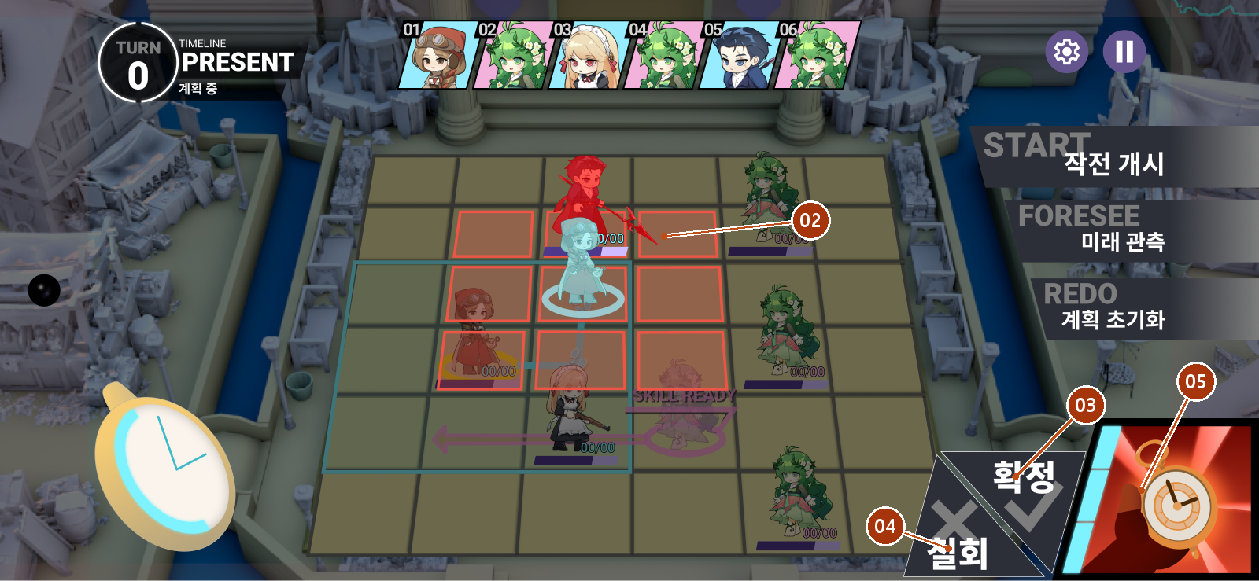
요소 | 표시 | 입력과 결과
02 범위 셀 | 주 행동 기준 셀을 중심으로 자기기준형 영향 셀 전체. 적색 테두리·반투명 빨강 내부. | 범위 재선택 또는 03 확정 버튼 → 일반 공격 계획 저장.
03 확정 버튼 | 유효 범위이면 처음부터 활성. 별도 방향 선택을 요구하지 않는다. | B04-Confirmed로 전환. 확정 전 실제 공격 없음.
04 철회 버튼 | 기존 일반 공격 계획이 있으면 활성, 없으면 딤·비활성. 저장된 공격만 삭제. | 주 행동 지정 공통 입력 규칙 적용. 바깥 터치 취소와 구분.
05 스킬 버튼 | 일반 공격 지정 중에도 스킬 버튼 위치 유지. | 사용 가능 시 활성. 터치하면 B05로 직접 전환. 쿨타임 등 사용 불가 시 딤·비활성.

근거 화면 원본 / TL-03-03 / 캐릭터 4-1-5 / B04 공통 규칙

B04 Confirmed 일반 공격 계획 확정
확정 후 B03 편집 상태로 돌아간 화면이다. 01 방향 화살표와 02 범위 셀은 저장된 주 행동 계획 표시로 남는다. 03 확정·04 철회 버튼은 숨기고 일반 공격 버튼을 복귀시킨다.
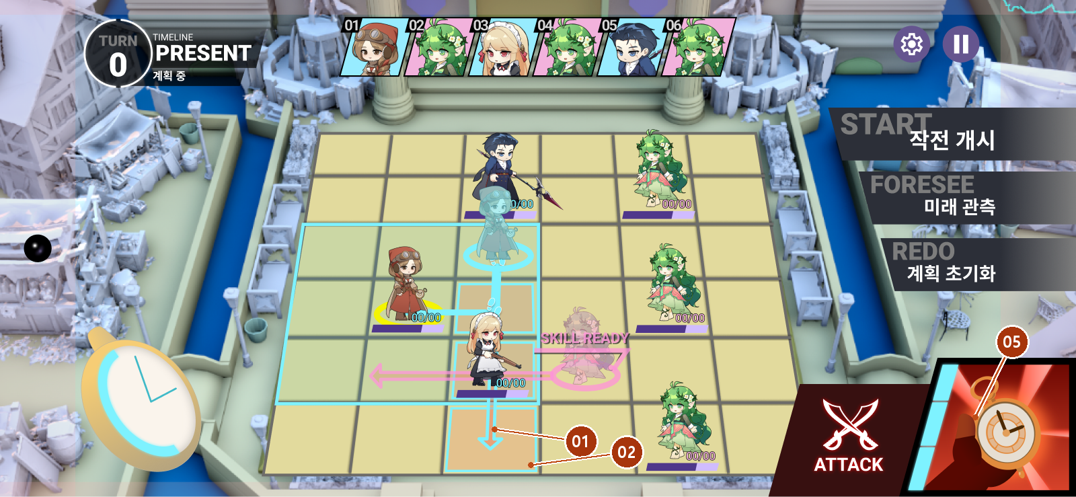
요소 | 확정 후 표시 | 다음 입력
01 방향 화살표 | 방향선택형만 표시. 자기기준형은 사용하지 않는다. | 계획을 다시 편집하면 지정 상태로 전환.
02 범위 셀 | 아군 청록 테두리·빨강 30% 내부. 선택 해제 시 각각 75%·22.5%. | 일반 공격 계획에는 SKILL READY를 붙이지 않는다.
03·04 확정·철회 버튼 | 두 버튼은 숨기고 일반 공격 버튼으로 복귀. | 다시 일반 공격 버튼을 누르면 B04 지정.
05 스킬 버튼 | 해당 아군의 기존 스킬 아이콘·쿨타임 상태 유지. | 스킬 지정으로 전환할 수 있으며, 스킬 확정 시 기존 일반 공격 계획을 대체.

근거 화면 원본 / B01-03 주 행동 계획 표시 / B04 공통 규칙

B04 SelfCentered Confirmed 자기기준형 확정
자기기준형 일반 공격 확정 후 상태다. 번호 02 범위 셀은 유지하고 01 방향 선택부·화살표는 표시하지 않는다. 확정·철회 버튼이 사라지고 일반 공격·스킬 버튼으로 복귀한다.
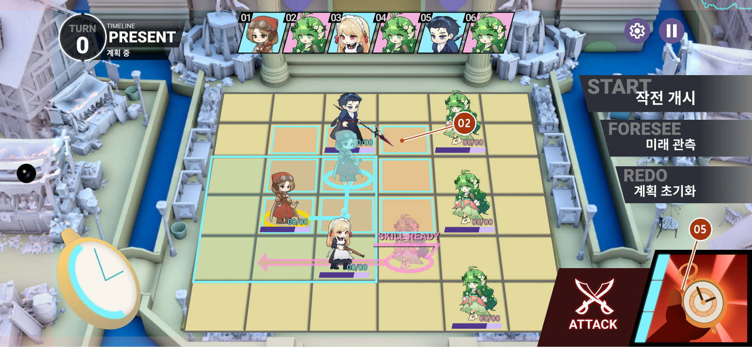
요소 | 표시 | 계획 데이터
01 방향 선택부 | 표시하지 않는다. 방향 화살표도 없음. | 자기기준형이므로 방향 입력을 저장하지 않음.
02 범위 셀 | 주 행동 기준 셀을 중심으로 청록 테두리·반투명 빨강 내부. | 일반 공격 계획과 영향 셀 패턴에 연결.
03·04 확정·철회 버튼 | 숨기고 일반 공격 버튼 복귀. | 일반 공격 계획 저장 완료.
05 스킬 버튼 | 선택 아군의 스킬 상태 유지. | 일반 공격 확정으로 스킬 쿨타임을 소비하지 않음.

근거 화면 원본 / B04-SelfCentered / B01-03 공통 표시

B05 스킬 지정
선택 아군의 현재 활성 스킬을 계획한다. 방향형·자기기준형의 조작은 B04와 같고 스킬 정보와 쿨타임 조건을 추가로 적용한다. 철회는 진입한 행동 종류의 저장 계획이 있을 때만 활성화한다. 캐릭터 변경은 차단하며 반대 행동 버튼으로 공격↔스킬 전환은 가능하다.
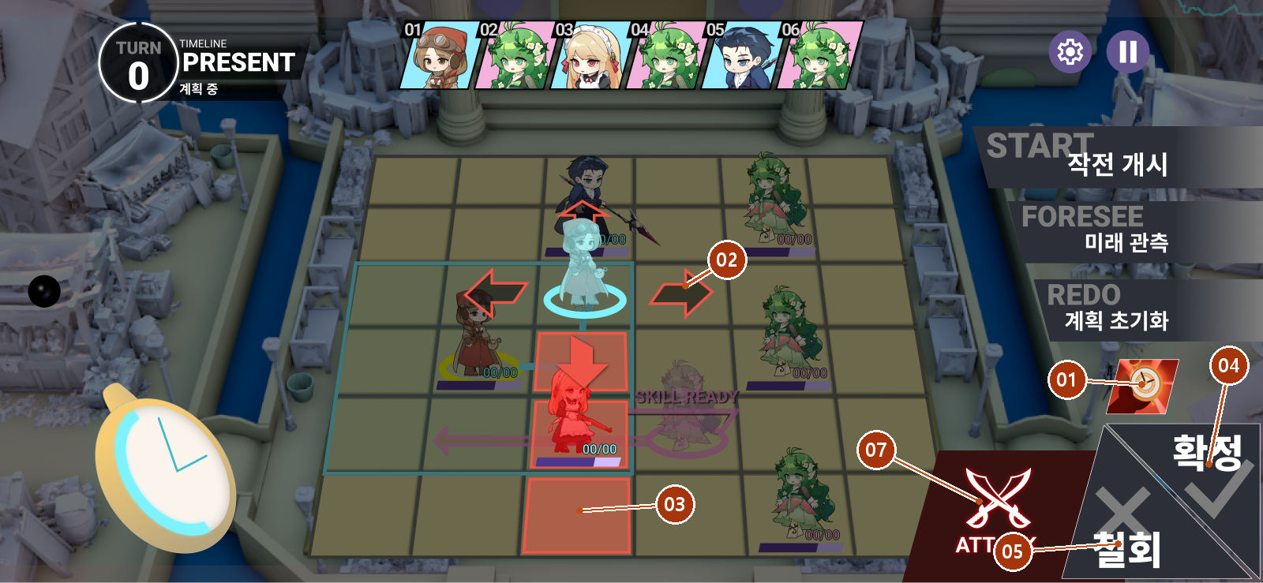
번호 | UI 요소 | 정의와 구성 | 표시 정의
01 | 스킬 정보 버튼 | 활성 스킬 열람부.  구성: 아이콘·펼침 정보 카드 | 이름·유형·범위·효과를 열람한다. 일반 스킬 또는 궁극기를 표시한다.
02 | 방향 선택부 | 방향형 스킬 입력부.  구성: 방향 화살표·선택 강조 | 유효 방향과 선택 방향을 구분한다. 자기기준형은 전체 범위를 표시한다.
03 | 영향 범위 | 적용 셀 미리보기.  구성: 적색 셀·대상 강조·딤 | 지정 중 적색 테두리와 빨강 30% 내부를 표시한다. 확정 시 테두리만 아군 청록색으로 바꾸고 내부 채움을 유지한다.
04 | 확정 버튼 | 스킬 계획 저장.  구성: ✓ 아이콘·확정 라벨 | 스킬 버튼 영역에 표시한다. 대상 유형과 유효 선택에 따라 활성화한다.
05 | 철회 버튼 | 해당 주 행동 계획 삭제.  구성: X 아이콘·철회 라벨 | 기존 스킬 계획이 있을 때만 활성화한다. 그 스킬 계획만 삭제하고 복귀한다. 없으면 딤·비활성이다.
07 | 일반 공격 전환 버튼 | 일반 공격 지정으로 전환.  구성: 칼 아이콘·ATTACK 라벨·버튼 면 | 일반 공격 사용 가능 시 활성. 누르면 같은 캐릭터의 B04로 직접 전환한다. 사용 불가 시 딤·비활성.

근거 화면 원본 / TL-03-03 · TL-04-03~04 / 01~04 타겟팅: 캐릭터 4-1-6-3 / 쿨타임: 캐릭터 4-1-6-5·전투 4-1-7-1 / 계획 교체: 전투 4-1-4-2

B05 표시 데이터와 갱신 규칙
요소 번호는 앞 화면과 동일하다. 영문 이름은 기획서에 있는 데이터명이며, UI 상태·리소스 연결 미정 항목은 실제 구현 필드명이 아니다. 고정 문구와 계산·조회값을 구분한다.
요소 | 표시값과 원본 데이터 | 갱신 시점과 상태 처리
01 스킬 정보 | activeSkillId → 이름·아이콘·설명·skillTargetingType·skillEffects. 리소스 필드명은 연결 미정. | 정보를 여는 동작은 계획 확정이 아니다. 시간대 변경으로 ID가 달라지면 아이콘과 본문을 함께 교체한다.
02 방향 선택부 | skillTargetingType과 skillRangePatternId, 임시 방향. 저장 시 targetDirection. | Directional은 방향 입력, SelfCentered는 자기 기준 범위 확인이다. TileSelect는 상대 목표, SelfBuff는 자기 대상 확정으로 구분한다. 후자의 전용 화면은 미정.
03 영향 범위 | skillAffectedCellPatternId·skillEffects, 주 행동 기준 셀과 임시 목표. | 스킬 확정 시 범위·방향·SKILL READY를 함께 표시한다. 내부는 반투명 빨강, 테두리는 진영색이다. 즉시 영향 범위와 반격 등 효과 발동 범위는 별도 데이터로 구분한다. B01-03 아르제나 사례 참조.
04 확정 | 활성 스킬 사용 가능 판정, 대상 유효성, 임시 선택, characterActionPlans. | 확정하면 mainActionType=Skill, actionId와 유형별 목표를 저장한다. 이때 cooldownRemaining을 소비하지 않는다. 실제 사용 성공은 B06의 별도 사건이다.
05 철회 | 해당 스킬의 저장 계획과 임시 입력. | 스킬 계획·목표·SKILL READY를 제거한다. 이동 계획과 현재 쿨타임은 유지한다. 범위 바깥 취소는 편집 전 계획을 유지한다.
게이지 공통  B01-08·B03-06 | cooldownRemaining과 effectiveCooldownMax. 3칸으로 나눈 쿨타임 게이지. | 완충은 3칸 점등과 스킬 입력 활성, 미완충은 진행량 표시와 버튼 딤이다. 적군·선택 없음은 검정 배경과 0칸. 턴당 충전량 산정은 B01-08 협의안을 따른다.
07 일반 공격 전환 버튼 | 선택 개체의 characterNormalAttackId와 일반 공격 사용 가능 판정. 고정 칼 아이콘·ATTACK 라벨. | 사용 가능하면 스킬 지정 중에도 활성, 불가능하면 딤·입력 차단. B04로 전환하며 캐릭터·이동 계획을 이어받는다. 저장 주 행동의 보존은 공통 입력 규칙 보완안 참조.

근거 01~04 타겟팅: 캐릭터 4-1-6-3 / 쿨타임: 캐릭터 4-1-6-5·전투 4-1-7-1 / 계획 교체: 전투 4-1-4-2

B05 조작과 동작 정의
B01/B03의 같은 선택 아군·이동 계획을 이어받고 현재 활성 스킬을 사용한다. 확정된 공격과 스킬은 주 행동 한 자리를 공유한다.
요소 | 플레이어 조작 또는 발생 조건 | 시스템 동작과 표시 결과
01 | 위쪽 작은 스킬 정보 버튼을 누른다. | 작은 스킬 정보 버튼이 확대되며 이름·유형·범위·효과 설명을 담은 정보 패널로 펼쳐진다. 정보 열람으로 계획을 저장하거나 쿨타임을 소비하지 않는다.
02·04 | 방향 선택 후 같은 방향 재선택 또는 확정을 누른다. | 활성 스킬과 선택 방향을 주 행동에 저장한다. B04의 공격 계획이 있으면 대체한다. 캐릭터 위에 SKILL READY 계획 표시를 남긴다.
03·04 | 자기기준형 범위 또는 확정을 선택한다. | 전체 적용 범위가 유효하면 스킬 계획을 저장한다. [기획] 자기버프형은 자기 재선택 또는 확정 입력을 반드시 거친다.
바깥 | 범위 밖 전장 영역을 터치한다. | 임시 선택만 버리고 편집 전 주 행동과 이동 계획을 유지한다. B03으로 복귀한다.
05 | 철회를 누른다. | 해당 스킬의 기존 계획과 임시 선택·SKILL READY를 삭제한다. 이동 계획은 유지하고 B03으로 복귀한다. 쿨타임을 소비하지 않는다.
01·04 | 스킬 사용이 불가능한 상태다. | 쿨타임 미완충이면 기본 스킬 버튼을 딤 처리하고 지정 화면에 진입하지 않는다. 작은 정보 버튼도 띄우지 않는다. 캐릭터 정보 B02에서 스킬 설명을 열람할 수 있다. 지정 가능 상태와 정보 버튼의 단계는 B01-08 참조.
01~04 | 시간대 변경으로 활성 스킬이 달라진다. | 기존 스킬 계획과 목표 정보를 취소한다. 새 스킬을 자동 선택하지 않는다. 공유 잔여 쿨타임은 유지한다. 이동력도 바뀐 경우에만 이동 경로를 별도로 삭제한다.
07 | 일반 공격 전환 버튼을 누른다. | 사용 가능하면 B04로 직접 전환한다. 임시 스킬 선택·정보 패널을 닫고 이동·저장 주 행동 계획은 유지한다. 새 공격 확정 시 기존 주 행동을 대체한다.

화면 변화와 입력 제어
단계 | 화면 변화 | 완료 조건 또는 입력
계획 확정 | 아군 청록색 테두리·반투명 빨강 내부와 SKILL READY 표시. 행동 계획 확정음. | 실제 쿨타임은 그대로 유지.
실제 사용 | B06에서 범위 검증 후 사용 시작에 성공하면 게이지 소등. | 실패하면 쿨타임을 소비하지 않는다.
충전 완료 | 분할 게이지의 마지막 칸 점등 후 확대·방사 강조. 스킬 버튼 활성. | 시간대가 바뀌어도 잔여 쿨타임은 보존.

근거 화면 원본 / TL-03-03 · TL-04-03~04 / 01~04 타겟팅: 캐릭터 4-1-6-3 / 쿨타임: 캐릭터 4-1-6-5·전투 4-1-7-1 / 계획 교체: 전투 4-1-4-2

B05 Info 스킬 정보 펼침
B05-01 작은 스킬 정보 버튼을 누르면 해당 버튼이 확대되며 정보 패널로 펼쳐진다. 동일한 01 번호를 정보 패널에도 사용한다. 범위 선택과 저장된 계획은 정보 열람만으로 바뀌지 않는다.
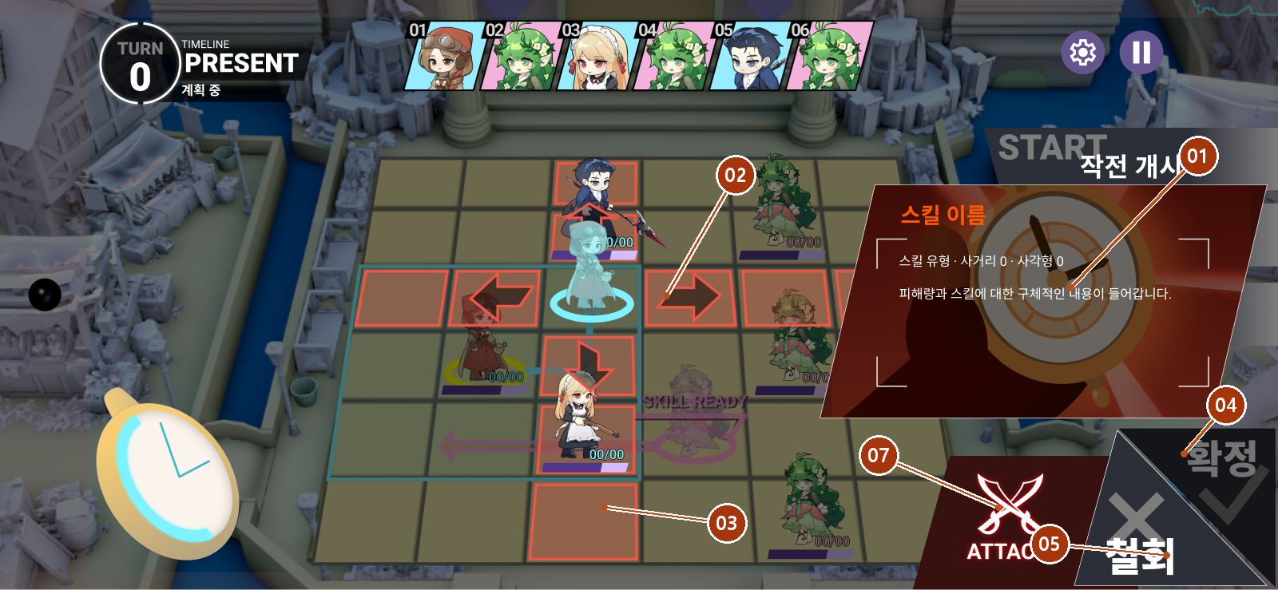
요소 | 내용 | 입력
01 정보 패널 | 스킬 아이콘 배경·이름·유형·사거리·범위·효과 설명. activeSkillId에 연결. | 열기 자체는 지정 확정이 아니다. 정보 패널을 터치하면 닫기 입력이 되어 축소한다.
02·03 방향·범위 | 정보를 펼치기 전 임시 방향과 범위 상태를 유지. | 정보 패널 입력과 뒤쪽 전장 입력이 중복되지 않도록 처리.
07 일반 공격 전환 버튼 | 일반 공격 사용 가능 시 활성. | B04로 직접 전환. 저장 계획 처리는 공통 보완안 적용. 정보 패널은 축소하며 사라짐.
04·05 확정·철회 버튼 | B05와 같은 의미. 방향 미선택이면 확정 비활성 상태 유지. | 정보 열람만으로 확정 버튼을 활성화하지 않는다.

근거 화면 원본 / TL-04-04 / B05 공통 규칙

B05 Confirmed 스킬 계획 확정
스킬 확정 후 B03 편집으로 돌아간 상태다. 주 행동 범위·방향·SKILL READY를 화면에서 함께 읽을 수 있도록 한다. 번호 02·03은 지정 화면과 동일하며 06은 확정 후 새로 표시되는 SKILL READY다.
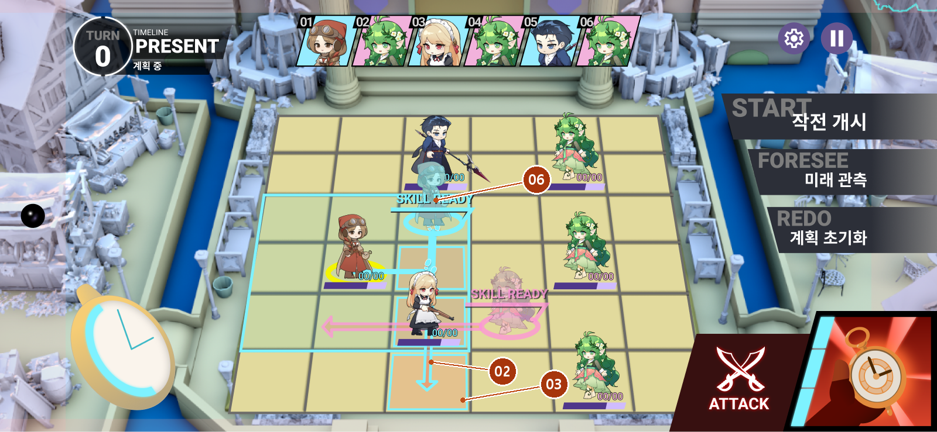
요소 | 확정 후 표시 | 해제와 유지
02 방향 화살표 | 방향선택형만 저장된 방향 표시. 자기기준형·자기버프형은 없음. | 철회·초기화·활성 스킬 변경으로 계획 취소 시 제거. 미선택 시 기본 불투명도 ×75%.
03 범위 셀 | 범위가 있는 스킬만 진영색 테두리와 빨강 30% 내부. | 철회·초기화·활성 스킬 변경으로 계획 취소 시 제거. 미선택 시 기본 불투명도 ×75%.
06 SKILL READY | 도착 위치 미리보기 스프라이트 위에 문구·장식선. 이동 계획이 없으면 실제 캐릭터 위. 아군 청록·적군 분홍. | 스킬 계획 존재에 연결. 선택 100%·미선택 75%. (쿨타임 완충과 별개)
01·04·05·07 | 작은 정보 버튼·확정·철회 버튼 숨김. 07은 기본 일반 공격 버튼으로 복귀. | 계획 저장만으로 게이지를 비우지 않음.

근거 화면 원본 / B01-03 공통 표시 / B05 공통 규칙

B05 SelfCentered와 SelfBuff 상태 정의
자기기준형 스킬은 B04-SelfCentered와 같은 범위 배치를 사용하되 스킬 버튼 위치에서 확정·철회를 제공한다. 자기버프형은 후속 와이어프레임을 받을 상태로 등록한다. 미작성 화면을 실제 이미지로 대체하지 않는다.
상태와 요소 | 표시 | 입력과 결과
SelfCentered 01 | 작은 스킬 정보 버튼. | 누르면 B05-Info처럼 확대하여 설명 펼침.  설명은 스킬 콘텐츠에 연결.
SelfCentered 02 | 방향 선택부 없음. | 방향 선택 요구하지 않음.
SelfCentered 03 | 주 행동 기준 셀 중심의 전체 스킬 범위. | 유효 범위 재선택 또는 04 확정 → 범위와 06 SKILL READY 저장 표시.
SelfCentered 04·05 | 확정 버튼·철회 버튼. | 확정은 유효 범위일 때 활성. 철회는 주 행동 지정 공통 입력 규칙.  (확정 전에는 계획 저장·쿨타임 소비 없음)
SelfBuff 01 | 작은 스킬 정보 버튼.  후속 와이어프레임 대기. | 누르면 B05-Info처럼 확대하여 설명 펼침.  설명은 스킬 콘텐츠에 연결.
SelfBuff 02 | 방향 선택부 없음. | 방향 선택 요구하지 않음.
SelfBuff 03 | 즉시 영향 셀은 콘텐츠 패턴에 따르고, 반격 발동 범위는 효과 데이터에서 별도로 조회한다. 표시 형태는 후속 와이어프레임에서 결정. | 자기 대상 재선택 또는 04 확정 → 범위와 06 SKILL READY 저장 표시.
SelfCentered·SelfBuff 07 | 일반 공격 전환 버튼. 사용 가능할 때 활성. | B04로 직접 전환. 캐릭터 변경은 불가.
SelfBuff 04·05 | 확정 버튼·철회 버튼 | 확정은 유효 범위일 때 활성. 철회는 주 행동 지정 공통 입력 규칙.  selfBuffConfirmed 저장. (확정 전에는 계획 저장·쿨타임 소비 없음)

자기버프형은 스킬의 지정 유형이다. 일반 공격 B04의 유형으로 추가하지 않는다. 타일선택형 전용 화면도 후속 작성 대상이며 B04/B05의 공통 확정·철회 번호를 재사용한다.
근거 캐릭터 4-1-6-3 / 전투 4-1-7 / 사용자 요청

B06 턴 실행
작전 개시 후 계획을 실제 전투에 적용한다. 화면의 자동 전환 시간 대신 각 행동의 판정·연출 완료를 다음 행동의 진입 조건으로 사용한다.
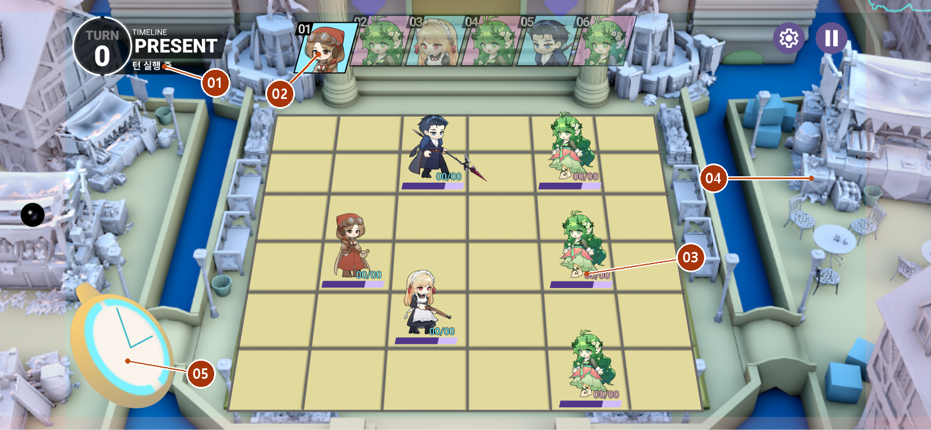
번호 | UI 요소 | 정의와 구성 | 표시 정의
01 | 실행 상태 | 진행 단계 표시.  구성: 턴 실행 중 문구 | 턴 실행 중으로 변경한다. 시간대와 턴 정보는 유지한다.
02 | 현재 행동 카드 | 현재 실행 대상.  구성: 초상·진영 배경색·순번·돌출 강조 | 현재 카드만 아래로 돌출·선명하게 표시하고 나머지는 톤다운한다.
03 | 실제 전장 | 실제 결과 표시부.  구성: 말·HP 바·HP 수치·이동·공격 효과 | 실제 위치·체력·상태이상을 판정 결과에 맞춰 갱신한다.
04 | 턴 설계 및 행동 버튼 영역 | 편집 명령의 원래 위치.  구성: 실행 중 숨기는 버튼 묶음 | 작전 개시·미래 관측·초기화·공격·스킬을 숨긴다. 번호는 숨김 영역을 가리킨다.
05 | 회중시계 | 파편 획득 표시부.  구성: 시계·게이지·흡수 효과 | 획득량만큼 수치·게이지 갱신. 100 도달 강조는 가능하지만 선택창은 열지 않는다.

근거 화면 원본 / TL-06-01~02 · TL-07-01 / 02·03 실행: 전투 4-1-4-4·4-1-5-2 / 스킬: 전투 4-1-7-1 / 반격: 전투 4-1-8-4~5

B06 표시 데이터와 갱신 규칙
요소 번호는 앞 화면과 동일하다. 영문 이름은 기획서에 있는 데이터명이며, UI 상태·리소스 연결 미정 항목은 실제 구현 필드명이 아니다. 고정 문구와 계산·조회값을 구분한다.
요소 | 표시값과 원본 데이터 | 갱신 시점과 상태 처리
01 단계 문구 | 전투 battlePhase=Combat → 공통 표시 규칙의 턴 실행 중. turnIndex와 currentTimePeriod는 B01-01과 동일 원본. | 가상 재생이 아니라 실제 실행이 시작된 때만 표시한다. 슬롯 하나의 종료로 턴 번호를 올리지 않는다.
02 현재 행동 카드 | actionSlots와 currentActionNumber. 초상·배경색·순번은 B01-02와 같은 카드 데이터. | 현재 처리 번호의 카드만 실행 강조한다. 행동 스킵도 실제 순서 진행을 따라 강조 대상을 바꾼다.  (계획한 캐릭터가 아닌 잘못된 슬롯 초상을 재사용하지 않는다)
03 실제 전장·HP | 전투판 cellOccupants, 캐릭터 currentHp / effectiveMaxHp, 실제 행동·피해·회복 처리 결과. | 셀 진입·피해·회복 확정 시 갱신한다. 도착 미리보기를 실제 점유로 사용하지 않는다. 연출 중 보이는 이동과 시스템 점유 확정의 연결 시점은 실행 이벤트에 맞춘다.
04 턴 설계 및 행동 버튼 영역 | 실행 진입 상태와 UI 입력 잠금. 고정 명령 목록은 B01-04~08. | 작전 개시 승인 후 입력을 잠그고 편집 버튼을 숨긴다. 종료 후 다음 턴의 B09가 끝나야 B01 편집을 복귀한다.
05 파편 표시 | 시간대 전환의 timeShard / maxTimeShard와 실제 파편 지급 결과. | 실제 획득량이 반영된 값으로 수치·게이지를 갱신한다. 100 도달 강조는 가능하지만 실행 중 선택창을 자동으로 열지 않는다.

근거 02·03 실행: 전투 4-1-4-4·4-1-5-2 / 스킬: 전투 4-1-7-1 / 반격: 전투 4-1-8-4~5

B06 조작과 동작 정의
B01 작전 개시 또는 B11 계속 진행 이후 진입한다. 실제 실행 중 편집은 잠기며, 턴 종료 후 B09 또는 전투 결과 B10으로 이어진다.
요소 | 플레이어 조작 또는 발생 조건 | 시스템 동작과 표시 결과
전체 | 작전 개시 입력이 접수된다. | B11 경고가 필요하면 계속 진행 선택을 먼저 받는다. 이후 편집 입력을 막고 실행할 계획과 순서를 확정한다. 버튼을 숨기며 B06으로 전환한다. 중복 입력은 한 번만 처리한다.
02·03 | 현재 캐릭터의 슬롯이 시작된다. | 가능하면 계획 이동 후 주 행동 하나를 실행한다. 계획이 없는 아군은 아무 행동 없이 순서를 넘긴다. 이동만 계획했다면 이동만 실행한다. 공격 뒤 추가 이동은 허용하지 않는다.
03 | 일반 스킬이 실행된다. | 좌상단 작은 LD 컷씬을 표시한다. 사용 캐릭터에서 대상·효과 지점으로 카메라를 옮기고 적용 결과를 강조한다. 종료 후 기본 전장 구도로 돌아온다. [연출]
02·03 | 상태이상·전투불능·반격이 발생한다. | 전투 규칙에 따라 중단·스킵·추가 반응을 처리한다. 고정된 캐릭터 수나 재생 시간으로 다음 슬롯을 판단하지 않는다.
01·02 | 마지막 행동이 끝난다. | 전투가 계속되면 다음 턴 준비와 B09 적 행동 예고로 진행한다. 승패가 확정되면 B10 결과로 진행한다. 턴 설계 버튼은 예고가 끝나기 전 복귀시키지 않는다.

화면 변화와 입력 제어
단계 | 화면 변화 | 완료 조건 또는 입력
진입 | 턴 설계 버튼 슬라이드아웃, 상태 문구 변경. 보드·캐릭터 외 HUD와 주변 배경 딤. | 편집 잠금은 버튼 퇴장 전에 적용.
슬롯 진행 | 현재 카드 강조를 다음 카드로 이동. 이동·공격 효과와 결과 반응 재생. | 현재 행동과 필요한 반응 처리 완료.
스킬 종료 | LD 컷씬 퇴장, 카메라 기본 구도 복귀. | 다음 행동의 시야를 가리지 않아야 한다.
턴 종료 | 현재 카드 기본 위치 복귀, 실행 딤 해제. 별도 정산 문구 없음. | 다음 턴 준비 완료 후 B09.

확인 필요
궁극기 연출은 타임라인에서도 별도 협의 대상으로 남아 있다. 일시정지 시 애니메이션·판정·사운드 중 무엇을 멈추는지, 행동 중 전투 종료 시 남은 연출을 어디까지 재생하는지 정해야 한다.
근거 화면 원본 / TL-06-01~02 · TL-07-01 / 02·03 실행: 전투 4-1-4-4·4-1-5-2 / 스킬: 전투 4-1-7-1 / 반격: 전투 4-1-8-4~5

B07 시간대 선택과 전환
B01의 시계에서 과거 또는 미래로 전환한다. 선택창을 닫는 것에는 비용이 없고, 시간대를 선택하면 별도 확정 없이 전환한다.
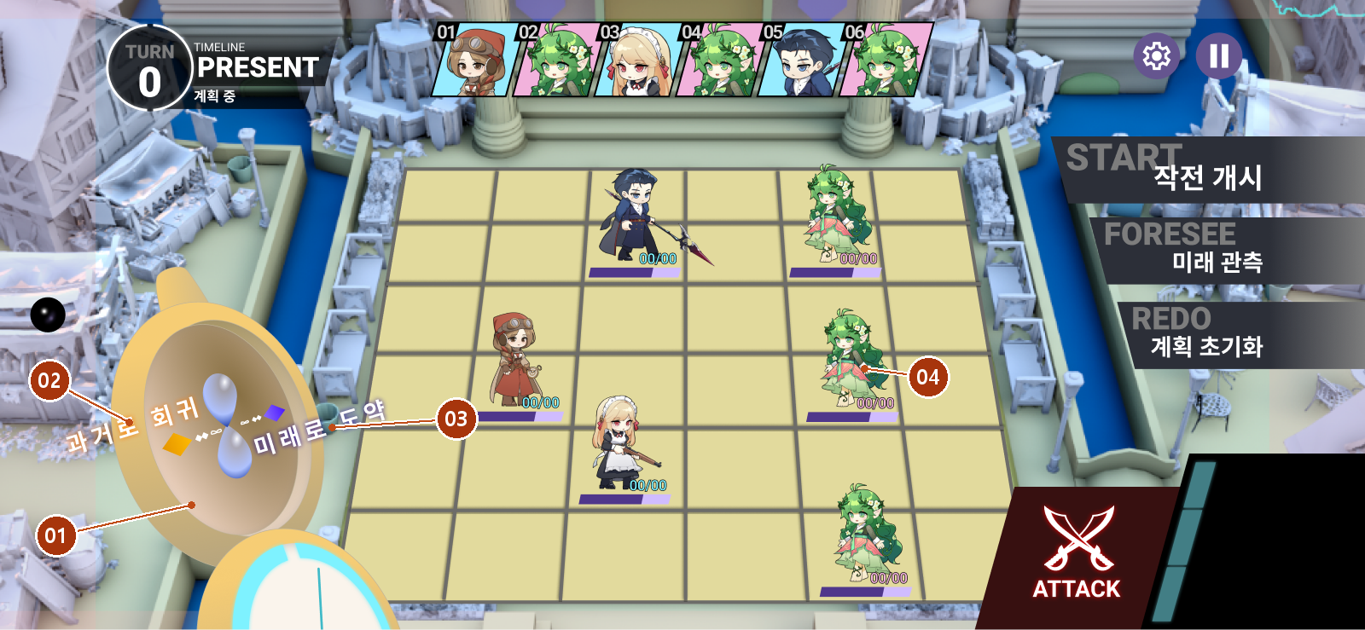
번호 | UI 요소 | 정의와 구성 | 표시 정의
01 | 확대 회중시계 | 시간대 선택 UI.  구성: 본체·덮개·선택 영역 | 시계가 좌하단에서 안쪽으로 확대 이동하고 덮개를 연다.
02 | 과거로 회귀 버튼 | 과거 선택 입력.  구성: 과거로 회귀 문구·강조 | 과거로 회귀 고정 문구의 버튼. 누르면 과거 전환을 요청한다. 동적 비용 문구는 추가하지 않는다. 별도 확정 단계는 없다.
03 | 미래로 도약 버튼 | 미래 선택 입력.  구성: 미래로 도약 문구·강조 | 미래로 도약 고정 문구의 버튼. 누르면 미래 전환을 요청한다. 동적 비용 문구는 추가하지 않는다. 별도 확정 단계는 없다.
04 | 시계 바깥 | 선택창 닫기 영역.  구성: 시계 외 전장 | 선택 전에는 바깥 입력을 받는다. 전환 적용 중에는 잠근다.

근거 화면 원본 / TL-04-01~02 · TL-05-01~02 · TL-07-01 / 01~03 전환: 시간대 전환 4-3-2 / 체류: 4-1-2 / 효과: 4-4-2 / 계획 재검증: 전투 4-1-4-2

B07 표시 데이터와 갱신 규칙
요소 번호는 앞 화면과 동일하다. 영문 이름은 기획서에 있는 데이터명이며, UI 상태·리소스 연결 미정 항목은 실제 구현 필드명이 아니다. 고정 문구와 계산·조회값을 구분한다.
요소 | 표시값과 원본 데이터 | 갱신 시점과 상태 처리
01 회중시계 | timeShard, maxTimeShard, currentTimePeriod, battlePhase, timeStayRemainingTurns, timeStayTurns와 전환 가능 판정. | 선택창 열기에는 비용이 없다. 현재는 파편 비율, 과거·미래는 남은 체류 턴/2를 표시한다. 체류 게이지의 100→50→0은 표시 비율이며 실제 파편 차감량이 아니다.
02 과거·03 미래 | 과거로 회귀·미래로 도약은 고정 문구의 선택 버튼이다. 별도의 동적 표시값은 없다. | 과거로 회귀는 Past, 미래로 도약은 Future를 요청한다. 입력 처리에서 timeShiftCost를 참조하며 버튼 글자에 비용 표시를 추가하지 않는다. HUD 문구와 색상은 B01-01에 맞춰 갱신한다.
04 시계 바깥 | 선택창 열림 상태와 적용 처리 중 여부(UI 상태). | 전환 적용 전에는 닫기 입력을 받으며 값은 유지한다. 전환 적용 중에는 중복 선택·닫기 입력을 막고 완료 후 B01로 복귀한다.
복귀 후 공통 HUD | timePeriodChanged 후 캐릭터 능력치·activeSkillId·기존 계획의 유효성 처리 결과. | 시간대 버튼 입력 시 효과를 즉시 적용한다. effectiveMoveRange가 바뀐 캐릭터는 이동 계획 전체를 비우고, activeSkillId가 저장된 스킬 actionId와 달라진 캐릭터는 그 스킬 계획을 취소한다. 해당 조건에 걸리지 않는 계획은 유지한다. 이는 계획의 유효성 정리이며 전투 결과 재생이 아니다. 삭제된 계획의 경로선·발자국·도착 위치 미리보기·SKILL READY를 화면에서도 제거한다.

근거 01~03 전환: 시간대 전환 4-3-2 / 체류: 4-1-2 / 효과: 4-4-2 / 계획 재검증: 전투 4-1-4-2

B07 조작과 동작 정의
B01의 전환 조건을 만족할 때 진입한다. 선택 전 닫기는 값 유지, 시간대 선택은 비용과 상태 변경, 적용 완료는 B01 복귀로 구분한다.
요소 | 플레이어 조작 또는 발생 조건 | 시스템 동작과 표시 결과
01 | 계획 중 시계를 선택한다. | 현재 시간대이고 보유 파편이 100 이상일 때만 선택창을 연다. 실행 중 또는 과거·미래 체류 중에는 열지 않는다.
04 | 시계 바깥을 선택한다. | 덮개를 닫고 시계를 좌하단으로 돌려놓는다. 파편과 기존 계획을 변경하지 않고 B01로 복귀한다.
02·03 | 과거로 회귀 버튼 또는 미래로 도약 버튼을 누른다. | 입력을 즉시 잠근다. 파편 100을 한 번 차감하고 초과분은 유지한다. 시간대·유물 효과·능력치·활성 스킬을 갱신한다. 행동 슬롯은 소비하지 않는다.
전체 | 새 시간대 효과 적용이 완료된다. | 시간대 버튼 입력 시 효과를 즉시 적용한다. effectiveMoveRange가 바뀌면 이동 계획을 비우고, activeSkillId가 저장된 스킬 actionId와 다르면 해당 스킬 계획을 취소한다. 그 외 계획은 유지한다. 시간대 문구·색상과 계획 표시를 갱신하고 체류 게이지를 2턴=100%로 표시한다.
전체 | 과거·미래에서 한 턴의 실행이 끝난다. | 첫 턴 종료 후 timeStayRemainingTurns가 1이 되면 게이지를 50%로 줄인다. 두 번째 종료 후 0%가 되면 현재로 자동 복귀하고 저장된 파편 비율로 전환한다. 체류 중 파편 획득·추가 차감은 없다.

화면 변화와 입력 제어
단계 | 화면 변화 | 완료 조건 또는 입력
선택 | 덮개 개방음. 과거·미래 선택 영역 노출. | 선택 또는 바깥 취소만 허용.
적용 | 시계가 중앙으로 이동해 닫힘. 과거 주황, 미래 청색·보라 파동. | 파편 차감 이후 중복 입력 차단.
표시 갱신 | 시간대 HUD의 문구와 색상을 함께 변경한다. PAST는 #FFEAC3, FUTURE는 #C7CEFF이며 PRESENT 복귀 시 #FFFFFF. 시간대 BGM 전환. | 게임 상태와 표시 상태 일치.
복귀 | 시계 좌하단 복귀. 태그 일치 캐릭터 각성 표시. | 효과·계획 재검증과 연출 완료 후 편집 허용.

효과와 확인 필요
과거는 아군 이동력 +1, 미래는 일반 공격력 +3이다. 계획 재검증은 B01-03을 따른다. 남은 체류 턴은 회중시계 게이지로 표시하며 별도 숫자 문구는 추가하지 않는다. 자동 현재 복귀의 세부 연출은 추가 협의한다.
근거 화면 원본 / TL-04-01~02 · TL-05-01~02 · TL-07-01 / 01~03 전환: 시간대 전환 4-3-2 / 체류: 4-1-2 / 효과: 4-4-2 / 계획 재검증: 전투 4-1-4-2

B08 미래 관측과 개별 미리보기
전체 미래 관측과 카드 선택에 따른 한 캐릭터 미리보기를 구분한다. 대표 이미지는 청록색 투사광이 켜진 전체 미래 관측 상태다. 우측 턴 설계 버튼 영역과 행동 버튼 영역은 숨긴다.
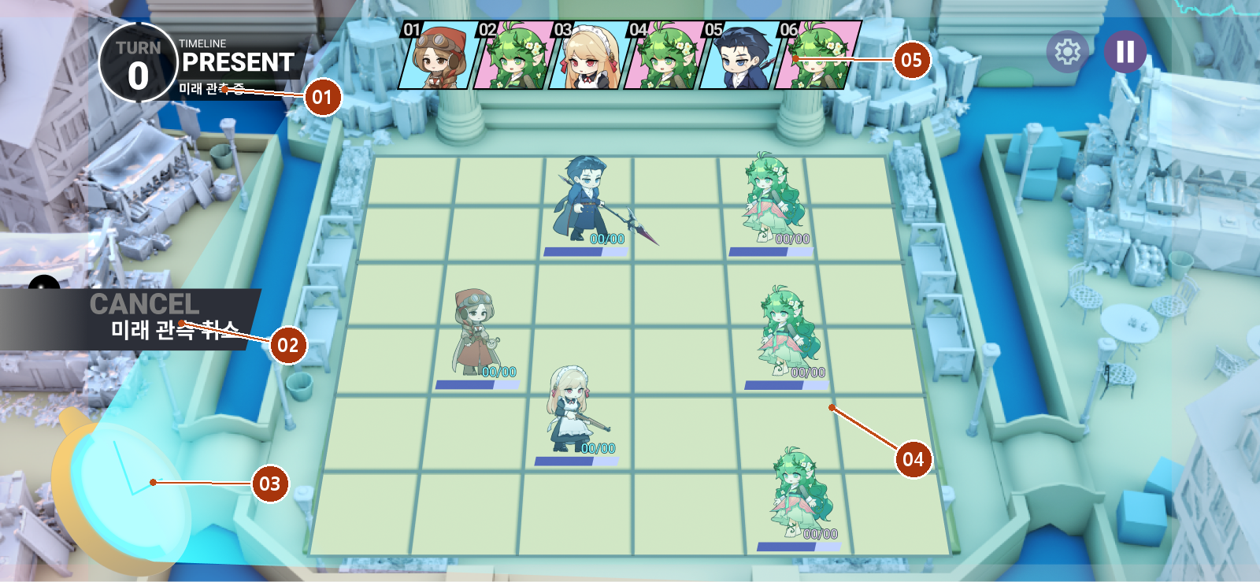
번호 | UI 요소 | 정의와 구성 | 표시 정의
01 | 관측 상태 | 가상 실행 안내.  구성: 미래 관측 중 문구 | 전체 관측에서는 미래 관측 중으로 변경한다.
02 | 미래 관측 취소 버튼 | 전체 관측 중단.  구성: CANCEL·취소 라벨·버튼 면 | 턴 설계 버튼과 행동 버튼 대신 화면 좌측에 표시한다.
03 | 투사 시계 | 관측 연출 중심부.  구성: 시계·렌즈·투사광 | 렌즈 점등·청록색 투사광·미세한 점멸을 표시한다.
04 | 가상 전장 | 예정 행동 재생부.  구성: 말·경로·간략 효과 | 전체 계획을 빠르게 재생한다. 카메라 고정, LD 컷씬·상세 피해 연출 생략.
05 | 선택 카드 | 개별 재생 대상.  구성: 초상·순번·선택 강조 | 개별 미리보기에서는 대상 카드를 돌출시키고 나머지를 딤 처리한다. B01-02 임시 규격을 따른다. 단계 문구는 계획 중이다.

근거 화면 원본 / TL-03-05~06 / 01~04 실제 상태 보존·가상 실행: 전투 4-1-9 [임시] / 05 개별 재생: TL-03-05

B08 표시 데이터와 갱신 규칙
요소 번호는 앞 화면과 동일하다. 영문 이름은 기획서에 있는 데이터명이며, UI 상태·리소스 연결 미정 항목은 실제 구현 필드명이 아니다. 고정 문구와 계산·조회값을 구분한다.
요소 | 표시값과 원본 데이터 | 갱신 시점과 상태 처리
01 관측 상태 | 전체 미래 관측 재생 상태(UI 상태)와 실제 turnIndex·currentTimePeriod. | 미래 관측 중 문구를 사용한다. 관측 종료·취소 후 계획 중으로 복귀한다. 개별 미리보기 중에는 계획 중을 유지한다.
02 관측 취소 | 가상 재생의 진행 여부 및 중단 완료 결과. | 취소는 복사본의 재생을 중단하는 명령이다. 실제 계획 삭제·턴 진행과 연결하지 않는다. 복귀 후 실제 값으로 HUD를 다시 표시한다.
03 투사 시계 | 관측 진입·재생·종료 상태. 실제 파편 비용을 요구하는 데이터는 정의되지 않음. | 투사광은 재생 모드 식별 표시다. 시계 연출만으로 timeShard를 차감하지 않는다.
04 가상 전장 | 전투 4-1-9의 실제 상태·계획·난수 복사본과 그 가상 실행 결과. | 가상 이동은 가상 점유를, 가상 피해는 가상 체력을 사용한다. 실제 저장값에 쓰지 않는다. 적 예고와 달리 계획 전체 결과를 모의 실행한다.
05 개별 카드 | 짧게 터치한 아군·적군 actionSlots의 characterInstanceId와 해당 개체의 이동·주 행동 계획. 재생 연출은 TL-03-05. | 해당 개체의 가상 이동·공격 또는 스킬과 피해를 빠르게 재생한다. 취소 입력은 없으며 완료 후 계획 상태로 복귀한다. 실제 상태·currentActionNumber·저장 계획은 변경하지 않는다.

근거 01~04 실제 상태 보존·가상 실행: 전투 4-1-9 [임시] / 05 개별 재생: TL-03-05

B08 조작과 동작 정의
전체 관측은 B01 명령, 개별 미리보기는 순서 카드에서 진입한다. 두 경우 모두 실제 전투 상태·저장 계획을 보존한 채 재생 후 편집으로 돌아간다.
요소 | 플레이어 조작 또는 발생 조건 | 시스템 동작과 표시 결과
전체 | B01에서 미래 관측을 선택한다. | 실제 상태·계획·난수 상태의 복사본으로 전체 예정 행동을 가상 실행한다. [임시 기획] 실제 HP·위치·파편·쿨타임·보상은 변경하지 않는다.
02 | 관측 취소를 선택한다. | 가상 실행을 중단하고 진입 전 계획 화면으로 복귀한다. 취소 시점의 피해·이동 결과를 실제 전투에 반영하지 않는다.
04 | 전체 가상 재생이 끝난다. | 투사광을 끄고 기존 UI를 복귀시킨다. B01에서 관측 직전 계획을 계속 편집한다. 동일 조건·계획·난수라면 실제 실행과 같은 결과를 사용한다.
05 | B01에서 아군 또는 적군 순서 카드를 짧게 터치한다. | 해당 캐릭터의 이동·공격 또는 스킬과 피해를 빠르게 가상 재생한다. 단계 문구는 계획 중, 카드 강조는 B01-02를 따른다. 개별 취소 버튼·취소 입력은 없고 편집 입력을 잠근다. 끝까지 재생 후 기존 계획 상태로 복귀한다.
04 | 가상 실행에서 전투 종료·오류가 발생한다. | 실제 보상·다음 전투 진입을 발생시키지 않는다. [제안] 복사본을 폐기하고 이전 계획 상태를 복원한 뒤 실패 안내를 표시한다.

화면 변화와 입력 제어
단계 | 화면 변화 | 완료 조건 또는 입력
전체 진입 | 시계가 뒤로 밀리고 렌즈 점등. 투사광 점멸에 맞춰 기존 편집 UI 퇴장. | 취소 입력은 유지. 나머지 편집 차단.
재생 | 카메라 고정, 컷씬과 상세 피해 연출 생략. 전체 또는 선택 캐릭터만 재생. | 개별·전체 재생을 겹쳐 실행하지 않는다. 개별 재생은 완료까지 취소·편집·다른 카드 재생 입력을 받지 않는다.
종료·취소 | 투사광을 모아 끄고 일반 UI 복귀. 영사기 종료음. | 실제 상태 보존과 화면 복귀 확인 후 편집 허용.

확인 필요
전체 미래 관측은 시스템 기획서의 임시 규칙을 따른다. 개별 미리보기는 아군·적군 카드의 짧은 터치로 실행하며 취소 없이 완료한다. 실제 전투 상태와 저장 계획을 보존한다.
근거 화면 원본 / TL-03-05~06 / 01~04 실제 상태 보존·가상 실행: 전투 4-1-9 [임시] / 05 개별 재생: TL-03-05

B09 적 행동 예고
턴 설계 전에 적의 예정 이동·공격을 시연한다. 피해 반응을 보여도 실제 체력을 변경하지 않는다. 종료 시 적은 원위치로 복귀한다.
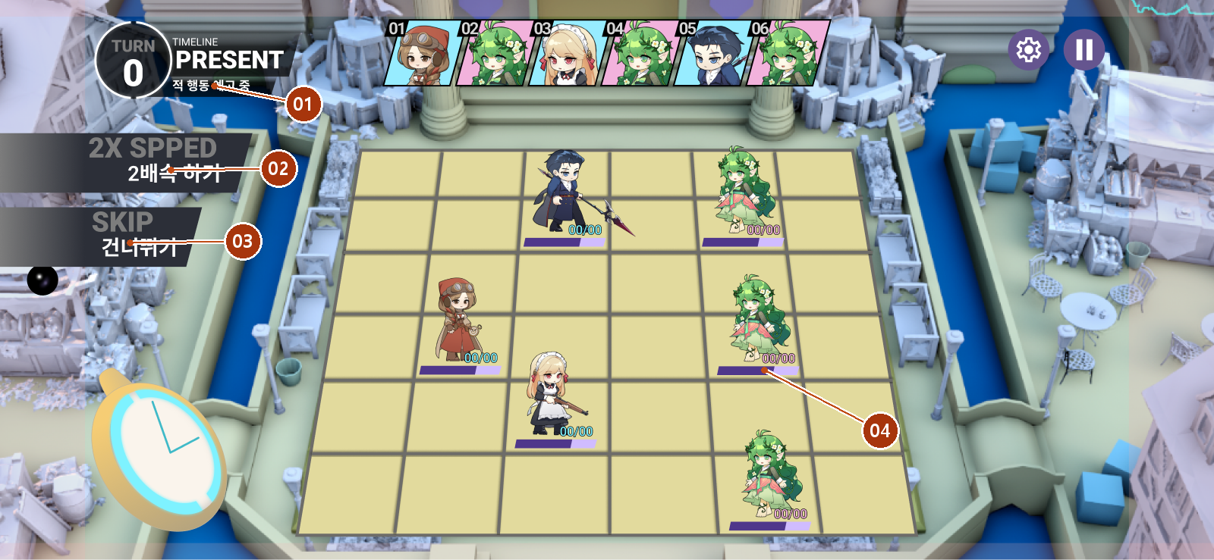
번호 | UI 요소 | 정의와 구성 | 표시 정의
01 | 예고 상태 | 현재 단계 안내.  구성: 적 행동 예고 중 문구 | 적 행동 예고 중 문구. 턴 설계 버튼과 행동 버튼은 숨긴다.
02 | 배속 전환 버튼 | 예고 속도 전환 버튼.  구성: 2배속 하기 또는 1배속 복귀 문구·버튼 면 | 예고 중에만 표시한다. 1배속일 때 2배속 하기, 누르면 2배속으로 전환하고 문구를 1배속 복귀로 바꾼다. 다시 누르면 1배속과 기존 문구로 돌아간다.
03 | 건너뛰기 버튼 | 예고 생략 버튼.  구성: SKIP·건너뛰기 문구·버튼 면 | 예고 중에만 표시한다. 실제 턴 실행 생략 기능이 아니다.
04 | 적 시연과 계획 표시 | 다음 적 행동 표시.  구성: 적 말·계획됨 링·대상 마크·범위·방향 | 적을 순서대로 시연한다. 대상형은 마크, 범위·방향형은 영향 영역을 표시한다.

근거 화면 원본 / TL-02-01 · TL-07-01 / 04 적 계획 공개: 전투 4-1-1-7 / 예고 중 HP 보존·원위치 복귀: TL-02-01

B09 표시 데이터와 갱신 규칙
요소 번호는 앞 화면과 동일하다. 영문 이름은 기획서에 있는 데이터명이며, UI 상태·리소스 연결 미정 항목은 실제 구현 필드명이 아니다. 고정 문구와 계산·조회값을 구분한다.
요소 | 표시값과 원본 데이터 | 갱신 시점과 상태 처리
01 예고 상태 | 적 행동 예고 재생 상태(UI 상태). 실제 turnIndex·currentTimePeriod는 유지. | 첫 턴을 포함해 턴 설계 전에 적 행동 예고 중을 표시한다. 끝나면 계획 중으로 전환한다. Design/Combat만으로 예고 문구를 판단하지 않는다.
02 배속 | 예고 재생 속도(UI 재생 상태). 1배·2배 문구 리소스. | 재생 속도만 변경한다. 실제 순서·계획·피해 판정을 바꾸지 않는다. 같은 버튼을 누를 때마다 1배속·2배속 및 버튼 문구를 교체한다. 예고 종료 시 숨긴다. 다음 턴 적 예고에서 배속은 유지된다.
03 건너뛰기 | 남은 예고 재생 상태와 복귀 완료 여부. 고정 SKIP·건너뛰기 문구. | 남은 시연을 끝내고 원위치 복귀 및 B01 표시 완료 후 편집을 허용한다. 실제 전투 행동을 스킵하지 않는다.
04 적 시연·계획 표시 | 적 characterActionPlans, 대상 개체·방향·범위 정보, 예고 시작 당시 실제 위치와 HP. | 순차 시연하며 마지막에 원위치로 복귀한다. HP는 실제 값 유지. 계획된 적의 링·예정 위치·영향 영역은 B01-03 공통 표시를 사용한다. 예고 종료 뒤 주 행동 계획 표시는 약하게 남긴다.

근거 04 적 계획 공개: 전투 4-1-1-7 / 예고 중 HP 보존·원위치 복귀: TL-02-01

B09 조작과 동작 정의
첫 턴과 이후 턴 모두 B01 전에 진입한다. 예고 재생용 이동과 실제 점유 상태를 구분하고 종료 시 원위치 복귀 후 계획 입력을 허용한다.
요소 | 플레이어 조작 또는 발생 조건 | 시스템 동작과 표시 결과
04 | 적 예고가 시작된다. | 적 한 명씩 이동·공격을 시연한다. 시연을 마친 적은 예고 내 이동 위치에 남는다. 피격 반응만 재생하고 실제 HP는 유지한다.
02 | 2배속 하기를 선택한다. | 예고를 2배속으로 재생하고 버튼 문구를 1배속 복귀로 바꾼다. 다시 누르면 1배속으로 재생하고 2배속 하기 문구로 돌아간다. 계획·순서·판정은 바꾸지 않는다.
03 | 건너뛰기를 선택한다. | 남은 시연을 끝내고 적을 원위치로 복구한다. 계획 데이터는 유지한다. 배속·건너뛰기 버튼 퇴장 후 B01로 전환한다. B01 버튼을 복귀시키고 편집을 활성화한다.
04 | 모든 적의 시연이 끝난다. | 이동했던 적을 동시에 원위치로 복귀시킨다. 주 행동 계획 표시를 약하게 남기고 계획 중으로 전환한다. 배속·건너뛰기 버튼 퇴장 후 B01로 전환한다. B01 버튼을 복귀시키고 편집을 활성화한다.

화면 변화와 입력 제어
단계 | 화면 변화 | 완료 조건 또는 입력
진입 | 상태 문구 변경, 좌측 배속·건너뛰기 슬라이드인. | 편집 명령은 숨긴 상태 유지.
시연 | 적 이동·공격 효과음. 실제 피해 없이 반응만 재생. | 모든 적 또는 건너뛰기 완료.
복귀 | 적 원위치 복구, 제어 버튼 퇴장, 주 행동 계획 표시 유지. | 계획 화면 정착 후 편집 허용.

확인 필요
선택한 배속은 다음 턴 적 행동 예고에도 유지한다. 배속 버튼의 문구는 현재 속도에 맞춰 표시한다. 주 행동 계획 표시의 중첩 우선순위는 반응형·표시 공통 규칙의 제안을 따른다.
근거 화면 원본 / TL-02-01 · TL-07-01 / 04 적 계획 공개: 전투 4-1-1-7 / 예고 중 HP 보존·원위치 복귀: TL-02-01

B10 전투 결과와 보상
전투 종료 후 결과와 캐릭터 잔여 체력을 표시한다. 승리 보상 유물을 선택하면 가방 I04로 연결한다. 이 화면은 연출 타임라인을 기준으로 정의했으며 대응 와이어프레임은 미확인이다.
요소 ID | 정의와 표시 | 동작 정의
B10-01 | 결과 타이틀. 전투 완료 또는 전투 실패. | 마지막 타격 종료 후 전투 HUD 퇴장, 전장 딤. 중앙 타이틀을 표시한 뒤 상단 헤더로 축소 이동한다.
B10-02 | 잔여 체력 패널. 캐릭터 3명의 카드와 HP. | 결과 패널과 카드가 순차 등장한다. 각 캐릭터의 실제 전투 종료 체력을 표시한다. 등장만으로 회복하지 않는다.
B10-03 | 승리 보상 후보. 유물 카드 3장. | 완료 결과 확인 후 체력 카드를 중앙으로 접어 내린다. 보상 카드를 펼쳐 선택을 받는다.
B10-04 | 선택 보상. 선택한 유물 카드. | 카드 선택 시 외곽선 강조, 나머지 후보 퇴장. 선택 카드를 유지하며 가방 I04 획득 유물 배치로 전환한다.

플레이어 조작과 전환
입력 | 처리 | 다음 상태
결과 확인 | 다음 단계 진입. 확인 버튼·자동 진행 여부는 미정. | 승리일 때 유물 선택 표시.
보상 카드 선택 | 선택 유물을 획득 대상으로 전달. 별도 확정은 타임라인에 없음. | 가방 I04에서 빈 인벤토리 또는 파우치 선택.
실패 결과 | 게임 실패 처리. 재도전·메뉴 이동 정책 미정. | 목적 화면 미정.

확인 필요
결과 확인 입력, 보상 후보 중복 방지, 선택 후 변경 가능 여부, 가방이 가득 찼을 때의 보상 보류, 실패 화면 이동 버튼을 추가 정의해야 한다. 숫자 3은 타임라인의 결과 카드 구성 요구이며 실제 파티 인원 변화 정책은 별도 확인한다.
근거 TL-08-01~03 · TL-00-02 / 전투 진입 및 종료 시스템 참조 / 가방 유물 규칙

B10 결과 화면의 표시 데이터
요소 ID | 원본 데이터 | 표시와 갱신 규칙
B10-01 | 전투 종료 시스템의 최종 승리·실패 판정. 실제 전달 필드명은 연결 미정. | 최종 결과에 맞는 고정 타이틀을 선택한다. 가상 관측에서 난 결과로 이 화면을 열지 않는다.
B10-02 | 전투 종료 시 아군 개체별 currentHp / effectiveMaxHp와 characterId의 초상. | 카드 초상과 체력을 같은 개체 ID로 연결한다. 화면 등장으로 체력을 회복하지 않는다. 카드 수는 TL-08-02의 3장 요구와 실제 파티 구성 대응을 협의한다.
B10-03 | 승리 보상 시스템이 제공한 후보 relicId 목록. 후보 선택 방식·전달 필드는 미정. | 후보별 이름·등급·아이콘은 유물 콘텐츠에서 조회한다. 타임라인은 3장을 요구한다. UI 임의로 후보 유물을 생성하지 않는다.
B10-04 | 플레이어가 선택한 후보 relicId와 선택 처리 상태. | 선택 카드 강조와 I04 획득 대기 유물은 같은 ID다. 중복 클릭으로 같은 보상을 두 번 전달하지 않도록 입력을 제어하는 안을 협의한다.

근거 TL-08-01~03 / 전투 종료 결과 / 캐릭터 4-1-2 / 가방 유물 4-4 / 가방 I04 데이터 정의

B11 계획 미입력 경고
이동 계획과 주 행동 계획이 모두 없는 아군이 한 명이라도 있는 상태에서 작전 개시를 누르면 표시한다. 이동만 생략한 경우를 별도로 경고하지 않는다.
와이어프레임은 사용자 제공 예정이다. 아래 요소 ID와 동작만 먼저 정의하고 이미지·버튼 배치·최종 문구는 와이어프레임 수령 후 맞춘다.
요소 ID | 정의와 표시 | 조작과 동작
B11-01 | 재확인 메시지. 문구 초안: 행동 계획이 없는 아군이 있습니다. 그대로 작전을 시작할까요? | characterActionPlans에서 이동 경로가 비어 있고 mainActionType=None인 아군 존재를 조회한다. 문구는 고정 UI이며 대상 수·이름은 추가 협의한다.
B11-02 | 계속 진행 버튼. 명칭은 문구 초안. | 현재 턴 계획과 actionSlots를 그대로 실행하도록 승인한다. 팝업을 닫고 B06으로 진입하며 계획 없는 아군은 대기한다.
B11-03 | 돌아가기 버튼. 명칭은 문구 초안. | 팝업 열기 전 B01 UI 상태로 복귀한다. characterActionPlans·actionSlots·turnIndex·시간대·파편은 변경하지 않는다.

입력과 검토 기준
[보완안·협의] 팝업이 열린 동안 뒤쪽 전장과 작전 개시 입력을 잠근다. 계속 진행 연속 입력은 한 번만 처리한다. 돌아간 뒤 미입력 아군이 남은 채 다시 작전 개시를 누르면 다시 경고한다.
확인 사례: 일부 아군만 계획 없음 → 경고. 모든 아군 계획 없음 → 경고. 모든 아군이 이동 또는 주 행동 하나 이상을 계획함 → 경고 없이 실행. 팝업 표시 자체는 턴을 소비하지 않는다.

와이어프레임과 함께 결정
경고 대상 이름·수 표시 여부, 바깥 터치·뒤로가기 입력, 전투불능·행동 불가 아군을 경고 대상에서 제외할지 협의한다. B11 추가는 9월 27일 사용자 결정이며 기존 타임라인에는 없는 화면이다.
근거 9월 27일 사용자 피드백 / 전투 4-1-4-2 대기 규칙 / B01 작전 개시·B06 턴 실행

B12 설정 팝업과 B13 일시정지 팝업
두 팝업은 후속 와이어프레임 제공 대상으로 등록한다. 현재 문서에서는 진입 버튼과 화면 ID만 연결한다. 내부 버튼·항목·배치·닫기 입력은 와이어프레임 수령 후 같은 화면 ID 아래 정의한다.
화면 ID | 진입 요소 | 작성 대기 내용
B12 설정 팝업 | B01-09 설정 버튼 | 설정 항목과 초기값, 변경 적용·저장 시점, 닫기·복귀 방식. 팝업 열기만으로 계획이나 순서를 변경하지 않는다.
B13 일시정지 팝업 | B01-09 일시정지 버튼 | 재개·중단 등의 실제 구성, 판정·애니메이션·오디오 정지 범위, 예고·관측·실행 중 호출 허용 조건.

근거 사용자 요청 / B01-09 공통 메뉴

화면 크기 대응과 구현 확인
[제안] 아래는 좌표 복사가 아닌 배치 우선순위다. 가로 화면을 기본으로 설계하고 실제 지원 기기·최소 해상도를 확정한 뒤 수치 규격을 정한다.
영역 | 고정 기준과 크기 대응 | 확인할 결과
상단 상태·순서 | 상단 안전 영역 안에서 좌측 상태와 중앙 순서를 분리한다. 카드가 늘면 카드 영역만 조정한다. | 이름·순번·현재 행동 카드가 잘리지 않음. 설정 아이콘과 겹치지 않음.
중앙 보드 | 셀과 좌표의 비율을 보존한다. 화면이 좁으면 주변 배경을 먼저 줄이고 보드와 입력 영역을 확보한다. | 모든 6×6 셀 선택 가능. 버튼이 목표 셀을 가리지 않음.
우측 명령·하단 행동 | 오른쪽과 아래 안전 영역에 고정한다. 버튼 글자와 터치 영역을 독립적으로 확보한다. | 확정·철회를 혼동하지 않음. 비활성 딤과 누르는 중 명도 변화를 구분할 수 있음.
좌하단 시계 | 왼쪽·아래 안전 영역에 배치한다. 확대 시 선택 영역 전체가 안전 영역 안에 들어와야 한다. | 시계 바깥 취소 영역을 확보. 비용·보유량 가독성 유지.
정보 패널 | 설명량에 따라 본문 높이를 확장하거나 내부 스크롤을 사용한다. | 이름·수치·효과는 생략하지 않음. 닫기 영역과 본문 입력 분리.
표시 중첩 | B01-03의 선택·미선택 불투명도와 링 겹침 순서를 적용한다. 아군 청록·적군 분홍 테두리와 반투명 빨강 범위 내부를 구분한다. | 아군 계획과 적 예고를 구분. 실제 말과 도착 위치 미리보기 구분.

기능 검토 기준
이동만 계획한 아군은 경고 대상이 아니다. 계획 없는 아군이 있으면 B11 확인 후 실행한다. 확정·철회는 실제 전투 상태를 바꾸지 않는다. 관측·적 예고 후 실제 위치와 HP가 보존된다. 시간 전환으로 삭제된 계획은 화면에서도 즉시 제거된다. 쿨타임 중복 소비와 버튼 연속 입력에 의한 중복 실행이 없다.

추가 결정
모바일 터치를 기본 입력으로 사용한다. 가로·세로 정책, 최소 화면 크기, 안전 여백, 글자·터치 영역 최소값은 추가 확정한다. 16:9·긴 가로 비율·태블릿에 가까운 가로 비율과 노치 환경에서 위 기준을 검토하는 안을 제안한다. 연출 지속 시간과 easing은 아트 조율 대상으로 두되 입력 잠금·해제와 상태 갱신 조건은 본문을 따른다.

